Приложение 1 к письму
Заместителя Председателя
Правительства Камчатского края


П О С Т А Н О В Л Е Н И Е

ПРАВИТЕЛЬСТВА
КАМЧАТСКОГО КРАЯ

[Дата регистрации] № [Номер документа]
г. Петропавловск-Камчатский

О внесении изменений в приложение 1 к постановлению Правительства Камчатского края от 24.02.2021 № 69-П «О государственном природном заказнике регионального значения «Озеро Паланское»
В соответствии с частью 1 статьи 12, статьей 13 Закона Камчатского края от 29.12.2014 № 564 «Об особо охраняемых природных территориях в Камчатском крае», частью 2 постановления Губернатора Камчатского края
от 29.03.2024 № 9 «Об изменении структуры исполнительных органов Камчатского края»

ПРАВИТЕЛЬСТВО ПОСТАНОВЛЯЕТ:

1. Внести изменение в Приложение 1 к постановлению Правительства Камчатского края от 24.02.2021 № 69-П «О государственном природном заказнике регионального значения «Озеро Паланское», изложив его согласно приложению к настоящему постановлению.
2. Настоящее постановление вступает в силу после дня его официального опубликования.

Председатель Правительства Камчатского края | [горизонтальный штамп подписи 1] | Ю.С. Морозова

 |  |  |  | Приложение к постановлению
 |  |  |  | Правительства Камчатского края
 |  |  |  | от | [REGDATESTAMP] | № | [REGNUMSTAMP]

«Приложение 1 к постановлению
Правительства Камчатского края
от 24.02.2021 № 69-П

Положение
о государственном природном биологическом (зоологическом) заказнике
регионального значения «Озеро Паланское»

1. Общие положения

1. Настоящее Положение регулирует вопросы охраны и использования государственного природного биологического заказника регионального значения «Озеро Паланское» (далее – Заказник).
2. Заказник является особо охраняемой природной территорией регионального значения в Камчатском крае и относится к объектам общенационального достояния.
3. Целями создания Заказника являются:
1) сохранение в естественном состоянии ценного в экологическом, научном, культурном и эстетическом отношениях уникального природного комплекса, представленного бассейном лавово-подпрудного озера Паланское – одного из крупнейших в Камчатском крае нерестилищ азиатской нерки Oncorhynchus nerka, расположенного в северной части западного макросклона Срединного хребта, на высоте 276,0 м над уровнем моря, включая сохранение в естественном состоянии природных экологических систем, в том числе бореальных лиственных (каменноберезовых) лесов, произрастающих на границе ареала, пойменных чозениевых, стелющихся стланиковых лесов, субальпийских лугов, высокогорных тундр и гольцов, а также уникальных природно-антропогенных экосистем Паланских и Корковаямских горячих ключей с температурой до 50–97°С, их средообразующих функций и биологической продуктивности;
2) охрана, восстановление численности редких и исчезающих видов диких животных, дикорастущих растений, грибов, иных организмов, в том числе термофильных, занесенных в Красную книгу Российской Федерации и Красную книгу Камчатского края, таких как тихоокеанская черная казарка Branta bernicla nigricans, пискулька Anser erythropus, белый гусь Chen caerulescens, таежный гуменник Anser fabalis middendorffii, лебедь-кликун Cygnus cygnus, клоктун Anas formosa, луток Mergus albellus, скопа Pandion haliaetus, тетеревятник Accipiter gentilis albidus, беркут Aquila chrysaetos, орлан-белохвост Haliaeetus albicilla, белоплечий орлан Haliaeetus pelagicus, восточносибирский кречет Falco rusticolus, сапсан Falco peregrinus, большой песочник Calidris tenuirostris, горный дупель Gallinago solitaria, дальневосточный кроншнеп Numenius madagascariensis, малый веретенник Limosa lapponica, белая сова Nyctea scandiaca, дубровник Ocyris aureolus, ночница Брандта Myotis brandtii, копытный лемминг Dicrostonyx torquatus, камчатский лемминг Lemmus flavescens, ужовник аляскинский Ophioglossum alascanum, ужовник тепловодный Ophioglossum thermale, телиптерис болотный Thelypteris palustris, фимбристилис охотский Fimbristylis ochotensis, родиола розовая Rhodiola rosea, скофильдия горная Schofieldia monticola, криптоколея черепитчатая Cryptocolea imbricata, ключевых мест их обитания (произрастания), мест сезонных концентраций и отдыха в период миграций;
3) охрана и обеспечение воспроизводства ценных в хозяйственном, научном и культурном отношении объектов животного мира, прежде всего черношапочного сурка Marmota camtschatica camtschatica, снежного барана Ovis nivicola nivicola, соболя Martes zibellina camtschadalica, бурого медведя Ursus arctos piscator, водоплавающих и околоводных птиц, охрана ключевых мест их обитаний и путей миграций;
4) охрана сезонной концентрации бурых медведей на озере Паланское и Паланских порогах;
5) охрана и регулирование использования ландшафтного и биологического разнообразия уникальных гидротермальных экосистем Паланских и Корковаямских горячих ключей в научных, рекреационных, бальнеологических, эколого-просветительских и культурных целях, в том числе путем создания на прилегающей к ним территории инфраструктуры регулируемого туризма и отдыха населения в соответствии с функциональным зонированием и установленной рекреационной емкостью природного комплекса горячих ключей;
6) минимизация негативного антропогенного воздействия на естественные экологические системы, в том числе при осуществлении туризма;
7) осуществление государственного экологического мониторинга (государственного мониторинга окружающей среды);
8) экологическое просвещение населения.
4. Заказник создан без ограничения срока его функционирования.
5. Общая площадь Заказника составляет 79761,08 га, из них на территории городского округа «поселок Палана» – 65538,69 га, на территории Тигильского муниципального района – 14222,39 га.
6. Профиль Заказника – комплексный (ландшафтный).
7. Заказник создан на землях лесного фонда, без изъятия земельных участков, используемых для государственных нужд, а также без изъятия земельных участков у пользователей, владельцев и собственников.
8. Природные ресурсы, расположенные в границах Заказника, ограничиваются в гражданском обороте в соответствии с требованиями действующего законодательства и настоящего Положения.
9. Запрещается изменение целевого назначения земельных участков, находящихся в границах Заказника, за исключением случаев, предусмотренных федеральными законами.
10. Леса, расположенные на территории Заказника, относятся к защитным лесам и подлежат освоению в целях сохранения их средообразующих, водоохранных, защитных, санитарно-гигиенических, оздоровительных и иных полезных функций с одновременным использованием лесов при условии, если это использование совместимо с целевым назначением защитных лесов и выполняемыми ими полезными функциями.
11. Основные и вспомогательные виды разрешенного использования земельных участков, расположенных в границах Заказника, установлены применительно к каждой его функциональной зоне в соответствии с действующим законодательством.
12. Предельные параметры разрешенного строительства, реконструкции объектов капитального строительства, введенных в эксплуатацию в границах Заказника до утверждения настоящего Положения, установлены применительно к зоне хозяйственного назначения.
13. Предоставление лесных участков в аренду, постоянное (бессрочное) пользование осуществляется по согласованию с Министерством природных ресурсов и экологии Камчатского края в случаях, предусмотренных пунктом 1 части 40, пунктом 1 части 46 настоящего Положения.
14. Охрана Заказника и управление им осуществляется подведомственным Министерству природных ресурсов и экологии Камчатского края краевым государственным бюджетным учреждением, созданным для управления особо охраняемыми природными территориями регионального значения и обеспечения их охраны (далее – Учреждение).
15. Посещение территории Заказника осуществляется по разрешениям, выдаваемым Учреждением, за исключением случаев нахождения на его территории:
1) должностных лиц, осуществляющих государственный экологический контроль, федеральный государственный охотничий контроль (надзор), федеральный государственный лесной контроль (надзор), лесную охрану, федеральный государственный контроль (надзор) в области рыболовства и сохранения водных биологических ресурсов;
2) правообладателей лесных участков, расположенных в границах Заказника, в том числе на основании соглашений, заключенных с Учреждением.
16. Границы и особенности режима особой охраны Заказника учитываются при территориальном планировании, градостроительном зонировании, при разработке правил землепользования и застройки, проведении землеустройства и лесоустройства, разработке лесного плана Камчатского края, лесохозяйственных регламентов и проектов освоения лесов, подготовке планов и перспектив экономического и социального развития, в том числе развития населенных пунктов, территориальных комплексных схем охраны природы, схем комплексного использования и охраны водных объектов, схем размещения, использования и охраны охотничьих угодий.
17. На территории Заказника экономическая и иная деятельность осуществляется с соблюдением требований настоящего Положения и Требований по предотвращению гибели объектов животного мира, за исключением объектов животного мира, находящихся на особо охраняемых природных территориях федерального значения, при осуществлении производственных процессов, а также при эксплуатации транспортных магистралей, трубопроводов, линий связи и электропередачи на территории Камчатского края, утвержденных постановлением Правительства Камчатского края от 15.07.2013 № 303-П.
18. Проектная документация объектов капитального строительства, расположенных в зоне хозяйственного назначения «Паланские ключи», введенных в эксплуатацию до утверждения настоящего Положения, реконструкцию и ремонт которых предполагается осуществить, проектная документация строительства, реконструкции линейных объектов подлежит государственной экологической экспертизе регионального уровня.
19. К мероприятиям по обеспечению режима особой охраны Заказника могут привлекаться граждане, общественные объединения и некоммерческие организации, осуществляющие деятельность в области охраны окружающей среды.
20. Правообладатели земельных участков и водных объектов, расположенных в границах Заказника, а также иные юридические лица, индивидуальные предприниматели, физические лица, осуществляющие экономическую и иную разрешенную деятельность на территории Заказника, обязаны соблюдать установленный настоящим Положением режим его охраны и природопользования.
21. Границы Заказника обозначаются на местности специальными информационными знаками по периметру его границ.

2. Текстовое описание местоположения границ Заказника

22. Заказник включает водосборный бассейн озера Паланское, от линии водораздела западного макросклона Срединного хребта и его отрогов до реки Уйвэем-Паланский.
23. Заказник устанавливается в следующих границах:
1) северная граница: от характерной точки 1 с географическими координатами 58 градусов 51 минута 57.7 секунды северной широты, 160 градусов 38 минут 31.0 секунда восточной широты, расположенной на южном отроге хребта Горы Автолкын, в общем северном направлении по подошве южного отрога хребта Горы Автолкын на протяжении 1572,0 м через характерную точку 2 до характерной точки 3 с географическими координатами 58 градусов 52 минуты 34.7 секунды северной широты, 160 градусов 39 минут 21.3 секунды восточной широты, соответствующей отметке 809,0 м над уровнем моря (гора Автолкын); далее от характерной точки 3 ломаной линией в общем восточном направлении водоразделом река Инноваям – правые притоки реки Палана и реки Эвнитоваям на протяжении 15856,1 м через характерные точки 4–53, включая характерные точки 29 (гора Масса, отметка 1140,0 м), 36 (отметка 1143,0 м), до характерной точки 54 с географическими координатами 58 градусов 54 минуты 3.8 секунды северной широты, 160 градусов 53 минуты 26.1 секунды восточной широты, соответствующей вершине горы Янитупун (отметка 1282,0 м); далее от характерной точки 54 ломаной линией в северном направлении водоразделом рек Инноваям, Левый Очаваям – Явваям (правый приток реки Палана) на протяжении 3272,4 м через характерные точки 55–64 до характерной точки 65 с географическими координатами 58 градусов 55 минут 37.2 секунды северной широты, 160 градусов 54 минут 22.3 секунды восточной долготы, соответствующей отметке 1291,0 м водораздела рек Левый Очаваям – Явваям; далее от характерной точки 65 в общем восточном и северо-восточном направлениях водоразделом рек Атвенайваям – Явваям, Умуваям (правые притоки реки Палана) на протяжении 7342,4 м через характерные точки 66–100, включая характерные точки 78 (отметка 1124,0 м), 85 (отметка 1162,0 м), до характерной точки 101 с географическими координатами 58 градусов 57 минут 0.5 секунды северной широты, 161 градус 0 минут 9.1 секунды восточной долготы, соответствующей отметке 1398.0 м (гора Пийпип); далее от характерной точки 101 ломаной линией в общем восточном направлении водоразделом рек Левый Ватапваям – Умуваям, Аталалканваям (правые притоки реки Палана) на протяжении 11394,8 м через характерные точки
102–155, включая характерные точки 127 (отметка 1225,0 м), 135 (отметка 1206,0 м), 145 (отметка 710,0 м), до характерной точки 156 с географическими координатами 58 градусов 56 минут 35.4 секунды северной широты, 161 градус 7 минут 48.6 секунды восточной долготы, соответствующей отметке 710,0 м; далее от характерной точки 156 ломаной линией в общем юго-восточном направлении водоразделом рек Ватапваям – Аталалканваям, правые безымянные притоки реки Палана на протяжении 8644,7 м через характерные точки 157–193, включая характерную точку 173 (отметка 1255,0 м), до характерной точки 194 с географическими координатами 58 градусов
53 минуты 7.1 секунды северной широты, 161 градус 12 минут 32.5 секунды восточной долготы, расположенной на линии водораздела; далее от характерной точки 194 ломаной линией в общем восточном направлении водоразделом левых притоков реки Ватапваям – правых притоков реки Палана, в том числе ручья Выносной, на протяжении 4305,6 м через характерные точки 195–213, включая характерную точку 202 (отметка 1425,0 м), до характерной точки 214 с географическими координатами 58 градусов 53 минуты
15.8 секунды северной широты, 161 градус 15 минут 55.5 секунды восточной долготы, расположенной на линии водораздела; далее от характерной точки 214 ломаной линией в общем северо-восточном направлении также водоразделом левых притоков реки Ватапваям – ручья Выносной на протяжении 3137,1 м через характерные точки 215–226 до характерной точки 227 с географическими координатами 58 градусов 54 минуты 29.0 секунд северной широты, 161 градус 17 минут 45.5 секунды восточной долготы, расположенной на линии водораздела в истоках ручья Выносной; далее от характерной точки 227 ломаной линией в общем юго-восточном направлении также водоразделом левых притоков реки Ватапваям, Левая Лесная – правых притоков реки Палана (ручей Выносной, река Галмымваям) на протяжении 11791,6 м через характерные точки 228–282, включая характерные точки 252 (отметка 1317,0 м), 266 (отметка 1006,0 м), 279 (перевал на высоте над уровнем моря 623 м), до характерной точки 283 с географическими координатами 58 градусов 52 минуты 22.3 секунды северной широты, 161 градусов 25 минут 23.1 секунд восточной долготы, расположенной на линии водораздела рек Левая Лесная – Гильмимильваям – Палана Срединного хребта;
2) восточная граница: от характерной точки 283 в общем южном направлении ломаной линией водораздела рек Палана (с левым притоком Коркаваям) – Дранка (правый приток Гильмимильваям), Ивашка (Эмиваям, Панкара), Русакова (Сановаям) (Левый, Правый, Средний Хухотваям) Срединного хребта на протяжении 33904,3 м через характерные точки 284–339, включая характерные точки 293 (отметка 1368,0 м), 298 (отметка 1330,0 м), 303 (отметка 975 м, перевал Ивашкинский), 311 (отметка 565,0 м), 315 (отметка 1005,0 м), 320 (отметка 1477,0 м), 322 (отметка 1511,0 м), 323 (отметка 1308,0 м), 326 (отметка 1392,0 м), 329 (отметка 1366,0 м), 331 (1358,0), 332 (отметка 1566,0 м), 335 (отметка 1571,0 м), 337 (отметка 1723,0 м), до характерной точки 340 с географическими координатами 58 градусов 38 минут 47.1 секунды северной широты, 161 градусов 13 минут 54.1 секунды восточной долготы, соответствующей вершине горы Паук (отметка 1866,0 м);
3) южная граница: от характерной точки 340 ломаной линией в общем северном и северо-восточном направлениях на протяжении 3596,6 м по водоразделу истоков рек Правый и Левый Марьяваям через характерные точки 341–344, включая характерную точку 344 (отметка 1828,0 м), до характерной точки 345 с географическими координатами 58 градусов 40 минут 0.5 секунды северной широты, 161 градус 15 минут 59.5 секунды восточной долготы, расположенной в истоке реки Правый Марьяваям; далее от характерной точки 345 ломаной линией в общем северо-западном направлении на протяжении 10675,3 м вниз по течению по середине русла реки Правый Марьяваям, Марьяваям через характерные точки 346–383, включая характерную точку 359 (слияние рек Правый и Левый Марьяваям), до характерной точки 384 с географическими координатами 58 градусов 44 минуты 28.5 секунды северной широты, 161 градус 10 минут 11.7 секунды восточной долготы, расположенной в русле реки Правый Марьяваям в месте впадения его правого безымянного притока; далее от характерной точки 384 ломаной линией в общем западном направлении на протяжении 10092,0 м вниз по течению по середине русла реки Марьяваям через характерные точки 385–427, включая характерную точку 405 (место впадения ручья Короткий), до характерной точки 428 с географическими координатами 58 градусов 43 минуты 17.2 секунды северной широты, 161 градус 1 минута 7.5 секунды восточной долготы, расположенной вместе впадения реки Тотоланваям; далее от характерной точки 428 в общем западном и северо-западном направлениях на протяжении 10240,6 м вниз по течению по середине русла реки Уйвеем-Паланский через характерные точки 429–468 до характерной точки 469 с географическими координатами 58 градусов 43 минуты 54.1 секунды северной широты, 160 градусов 51 минута 25.1 секунды восточной долготы, расположенной в месте впадения в реку Уйвеем-Паланский его левого притока реки Квуваям; далее от характерной точки 469 ломаной линией в общем северо-западном направлении на протяжении 16900,5 м вниз по течению по левому берегу реки Уйвеем-Паланский на расстоянии 50 м от линии уреза воды через характерные точки 470–554 до характерной точки 555 с географическими координатами 58 градусов 48 минут 46.5 секунды северной широты, 160 градусов 40 минут 11.6 секунды восточной долготы, расположенной на левом берегу реки Уйвеем-Паланский в 50,0 м от линии уреза воды, в месте его впадения в реку Палана;
4) западная граница: от характерной точки 555 ломаной линией в общем северо-северо-западном направлении на протяжении 1530,2 м, пересекая русло реки Палана, далее по ее правому берегу вверх по течению реки Палана в
50,0 м от линии уреза воды, через характерные точки 556–564 до характерной точки 565 с географическими координатами 58 градусов 49 минут 30.6 секунды северной широты, 160 градусов 39 минут 51.9 секунды восточной долготы, расположенной на правом берегу реки Палана в месте поворота русла реки на юг; далее от характерной точки 565 в север-северо-восточном направлении прямой линией на протяжении 4732,6 м через характерную точку 566 до характерной точки 1, где и замыкается.

3. Режим особой охраны Заказника

24. На территории Заказника запрещается экономическая и иная деятельность, противоречащая целям его создания или причиняющая вред его природным комплексам и объектам, объектам растительного и животного мира, естественным экологическим системам, в том числе:
1) предоставление и использование лесных участков в целях, не связанных с целями создания Заказника, предоставление в любых целях лесных участков, расположенных в границах 100-м охранной зоны горячих минеральных источников;
2) деятельность, влекущая за собой нарушение, повреждение, уничтожение природных комплексов и объектов, форм рельефа, геологических отложений, минералогических образований, почвенного и растительного покрова, мест обитаний (произрастаний) редких видов животных, растений и иных организмов, занесенных в Красную книгу Российской Федерации и Красную книгу Камчатского края;
3) деятельность по освоению защитных лесов, несовместимая с их целевым назначением (видом разрешенного использования лесов) и полезными функциями, в том числе:
а) строительство, реконструкция, ремонт объектов капитального строительства, за исключением реконструкции, ремонта объектов капитального строительства, расположенных в зоне хозяйственного назначения «Паланские ключи», введенных в эксплуатацию до утверждения настоящего Положения, а также линейных объектов;
б) рубка лесных насаждений, за исключением случаев, предусмотренных пунктами 5 и 6 части 25 настоящего Положения;
в) заготовка и сбор дикорастущих плодов, ягод, орехов, грибов, других пригодных для употребления в пищу лесных ресурсов (далее – пищевые лесные ресурсы), лекарственных растений, а также недревесных лесных ресурсов, включая заготовку и сбор валежника, за исключением случаев, предусмотренных пунктом 15 части 25 настоящего Положения;
г) ведение сельского хозяйства, включая выращивание плодовых, ягодных, декоративных, лекарственных растений, распашку земель, выпас сельскохозяйственных животных, за исключением случаев, предусмотренных пунктом 17 части 25 настоящего Положения;
д) размещение посадочных площадок, стоянок, мест отдыха, в том числе палаточных лагерей, костровищ, пикниковых точек, иных некапитальных строений и сооружений вне специально установленных мест и без разрешения Учреждения;
4) пользование недрами, в том числе выполнение работ по геологическому изучению недр, разработке месторождений полезных ископаемых;
5) проведение взрывных работ, за исключением случаев ликвидации и предупреждения чрезвычайных ситуаций;
6) проведение гидромелиоративных, ирригационных, дноуглубительных и других работ, связанных с изменением дна, берегов и водоохранных зон водных объектов, за исключением случаев ликвидации и предупреждения чрезвычайных ситуаций;
7) движение механических транспортных средств вне дорог общего пользования и установленных маршрутов передвижения, за исключением снегоходов в период установления постоянного снежного покрова, осуществления мероприятий, связанных с выполнением Учреждением его основных задач, осуществления мероприятий, проводимых в научно-исследовательских и регуляционных целях, а также выполнения работ по ликвидации и предупреждению чрезвычайных ситуаций;
8) пролет вертолетов и иных летательных аппаратов на высоте ниже
300,0 м от поверхности земли, посадка и стоянка вертолетов вне специально оборудованных площадок, за исключением выполнения работ по авиаучету численности охраняемых объектов животного мира, выполнения природоохранных мероприятий, ликвидации и предупреждению чрезвычайных ситуаций;
9) стоянка всех видов механических транспортных средств, устройство площадок для стоянки вертолетов, в том числе при наличии снежного покрова, на расстоянии менее 200,0 м от крайних выходов термальных (минеральных) вод или границы термального поля;
10) движение по водным объектам любых плавучих средств, имеющих двигатели внутреннего сгорания, за исключением плавучих средств, используемых должностными лицами Учреждения при выполнении задач по охране территории Заказника;
11) нарушение правил пожарной безопасности в лесах, в том числе разведение огня вне специально отведенных мест, выжигание растительности, пускание палов, за исключением осуществления противопожарных мероприятий;
12) создание объектов размещения отходов производства и потребления, радиоактивных, химических, взрывчатых, токсичных, отравляющих и ядовитых веществ, за исключением деятельности по сбору и накоплению твердых коммунальных отходов в местах (на площадках) накопления твердых коммунальных отходов, созданных в соответствии с требованиями законодательства в области обращения с отходами производства и потребления;
13) сжигание отходов производства и потребления;
14) деятельность, влекущая за собой загрязнение земель и почв, в том числе в результате сброса химических веществ, включая радиоактивные, иные вещества, микроорганизмы, а также деятельность, влекущая за собой истощение, деградацию, порчу и уничтожение земель и почв;
15) складирование горюче-смазочных материалов вне установленных специально оборудованных мест;
16) размещение объектов уничтожения биологических отходов, кладбищ;
17) использование токсичных химических препаратов для охраны и защиты лесов, в том числе в научных целях;
18) все виды охоты, за исключением случаев, предусмотренных пунктом 11 части 25 настоящего раздела;
19) все виды рыболовства, за исключением случаев, предусмотренных пунктами 12–14 части 25 настоящего Положения;
20) преследование, прикорм диких животных, за исключением случаев регулирования численности диких животных, представляющих реальную угрозу жизни и здоровью людей;
21) интродукция живых организмов, гибридизация объектов животного мира, искусственное воспроизводство водных биоресурсов, аквакультура (рыбоводство);
22) рыбохозяйственная мелиорация;
23) нахождение с собаками, за исключением используемых при проведении мероприятий по охране природных комплексов и объектов, регулированию численности диких животных, охране стад домашних северных оленей;
24) деятельность, влекущая за собой загрязнение и засорение акватории водных объектов, их водоохранных зон, подземных вод отходами производства и потребления, химическими веществами, микроорганизмами, а также мойка в водных объектах транспортных средств, сплав древесины по водным объектам;
25) использование водных объектов, в том числе термоминеральных источников, без разрешительных документов на право пользования водным объектом и недрами, за исключением случаев использования водных объектов гражданами для личных и бытовых нужд;
26) использование прибрежной защитной полосы водного объекта, водоохранной зоны водного объекта с нарушением ограничений хозяйственной и иной деятельности (специального режима), установленных водным законодательством;
27) осуществление туристской, рекреационной и иной разрешенной экономической деятельности за пределами специально предусмотренных для указанных целей функциональных зон;
28) нахождение с орудиями охоты, за исключением нахождения:
а) должностных лиц государственных органов и учреждений, осуществляющих государственный надзор в области охраны и использования особо охраняемых природных территорий, государственных органов по охране, федеральному государственному надзору и регулированию использования объектов животного мира и среды их обитания, в том числе федеральному государственному охотничьему надзору, государственных органов, осуществляющих федеральный государственный лесной надзор (лесную охрану);
б) лиц из числа коренных малочисленных народов Севера, Сибири и Дальнего Востока Российской Федерации, осуществляющих традиционную хозяйственную деятельность и ведущих традиционный образ жизни (в том числе транзитный прогон и выпас домашних северных оленей), а также лиц, осуществляющих сопровождение организованных туристических групп по установленным туристическим и экскурсионным маршрутам (при наличии у указанной категории физических лиц разрешений на добычу охотничьих ресурсов);
29) нахождение с продукцией добывания объектов животного мира, орудиями добычи (вылова) водных биоресурсов, за исключением случаев, связанных с осуществлением спортивного и любительского рыболовства;
30) любые действия, ведущие к беспокойству диких животных, их преследованию, привлечению и кормлению посетителями;
31) уничтожение или повреждение шлагбаумов, аншлагов, стендов и других информационных знаков, и указателей, нанесение на камни, деревья, постройки и информационные знаки самовольных надписей.
25. На территории Заказника разрешаются следующие виды экономической и иной деятельности:
1) научно-исследовательская деятельность, направленная на изучение биологического и ландшафтного разнообразия, динамики и структуры природных комплексов и объектов, включая сбор зоологических, ботанических, минералогических и палеонтологических коллекций в порядке, установленном законодательством Российской Федерации, и по согласованию с Учреждением;
2) осуществление государственного экологического мониторинга (государственного мониторинга окружающей среды);
3) проведение биотехнических мероприятий, направленных на поддержание и увеличение численности охраняемых объектов животного мира;
4) проведение мероприятий, направленных на сохранение, восстановление и поддержание в разновесном состоянии природных и природно-антропогенных экосистем, в том числе мероприятий по сохранению и восстановлению ключевых мест обитаний (произрастания) объектов животного и растительного мира, нуждающихся в особых мерах охраны;
5) проведение мероприятий, направленных на воспроизводство защитных лесов, повышение их продуктивности и сохранение полезных функций: мероприятий по лесовосстановлению, уходу за лесами, в том числе рубок в целях ухода за лесными насаждениями, иных мероприятий, проводимых в соответствии с правилами лесовосстановления и правилами ухода за лесами, расположенными на особо охраняемых природных территориях;
6) осуществление мер санитарной безопасности в лесах при использовании, охране, защите и воспроизводстве лесов, а также мероприятий по охране лесов от пожаров, включая проведение выборочных рубок лесных насаждений в целях обеспечения санитарной и пожарной безопасности, интенсивность которых не превышает 10%;
7) проведение мероприятий по охране лесов от загрязнения и иного негативного воздействия, включая меры по сохранению лесных насаждений, лесных почв, других природных объектов в лесах;
8) проведение мероприятий по рекультивации нарушенных земель (ликвидация накопленного экологического ущерба), в том числе посредством лесовосстановления;
9) реинтродукция исчезнувших видов животных, растений и грибов;
10) рекреационная деятельность (при условии сохранения природных ландшафтов, объектов животного и растительного мира, водных объектов и с учетом ограничений, предусмотренных пунктом 27 части 24 настоящего Положения);
11) добыча, отлов диких животных в научных целях, осуществление мероприятий по регулированию численности диких животных в установленном законом порядке;
12) любительское рыболовство без применения плавучих средств с подвесными моторами и сетных орудий добычи (вылова) водных биоресурсов при соблюдении требований, установленных Федеральным законом от 25.12.2018№ 475-ФЗ «О любительском рыболовстве и о внесении изменений в отдельные законодательные акты Российской Федерации», за исключением случаев, предусмотренных пунктом 3 части 29 настоящего Положения;
13) рыболовство в научно-исследовательских и контрольных целях;
14) рыболовство в целях обеспечения традиционного образа жизни и осуществления традиционной хозяйственной деятельности коренных малочисленных народов Севера, Сибири и Дальнего Востока Российской Федерации (без предоставления рыболовного участка);
15) заготовка и сбор гражданами для собственных нужд дикорастущих плодов, ягод, орехов, грибов, других пригодных для употребления в пищу лесных ресурсов (пищевых лесных ресурсов), лекарственных растений, а также недревесных лесных ресурсов, за исключением объектов растительного мира, занесенных в Красную книгу Российской Федерации и Красную книгу Камчатского края, осуществления указанной деятельности в зоне особой охраны и в зоне охраны уникальных природных комплексов и объектов Заказника;
16) транзитный прогон, выпас домашних северных оленей, использование для этих целей лошадей лицами из числа коренных малочисленных народов Севера, Сибири и Дальнего Востока Российской Федерации, осуществляющих традиционную хозяйственную деятельность и ведущих традиционный образ жизни, за исключением осуществления указанной деятельности в зоне особой охраны «Паланские горячие ключи»;
17) организация и осуществление регулируемого туризма в пределах установленной рекреационной емкости туристских маршрутов, туристских объектов, с учетом ограничений, предусмотренных настоящим Положением, и по согласованным с Учреждением;
18) стоянка механических транспортных средств, стоянка и посадка вертолетов и иных летальных аппаратов в специально оборудованных местах (за исключением зоны особой охраны «Паланские горячие ключи – Восточная группа»);
19) эколого-просветительская деятельность.
26. С учетом научной, экологической, природоохранной, рекреационной и историко-культурной ценности природных комплексов и объектов Заказника, степени их сохранности, сложившейся структуры современного хозяйственного использования территории, включая тенденции развития рекреационной и туристской деятельности, установлен дифференцированный режим его особой охраны и природопользования путем выделения следующих функциональных зон, в границах которых установлен соответствующий режим охраны и использования природных комплексов и объектов Заказника:
1) зоны особой охраны;
2) зоны охраны уникальных природных комплексов и объектов;
3) зоны хозяйственного назначения;
4) зона регулируемого туризма и рекреации.
27. Зона особой охраны «Верховья рек Палана – Коркаваям» устанавливается в целях охраны воспроизводственного ядра популяционной группировки снежного барана, колоний черношапочного сурка, ключевых мест их обитания, охраны берложных стаций бурого медведя в северо-западной части Срединного хребта, охраны редких и находящихся под угрозой исчезновения видов диких животных, дикорастущих растений, грибов, иных организмов, в том числе термофильных, занесенных в Красную книгу Российской Федерации и Красную книгу Камчатского края, и среды их обитания (мест произрастания).
28. Зона особой охраны «Паланские горячие ключи – Восточная группа» устанавливается в целях охраны редких и находящихся под угрозой исчезновения видов дикорастущих растений, термофильных и иных организмов, занесенных в Красную книгу Российской Федерации и Красную книгу Камчатского края, и среды их обитания (мест произрастания).
29. В пределах зон особой охраны дополнительно к запретам, установленным частью 25 настоящего Положения, запрещается:
1) предоставление лесных участков в аренду в целях осуществления экономической и иной деятельности;
2) осуществление экономической и иной деятельности, за исключением научной, природоохранной деятельности, организованного научного и экологического туризма, а также деятельности, связанной с тушением лесных пожаров, ликвидацией и предупреждением чрезвычайных ситуаций;
2) все виды лесопользования, за исключением транзитного прогона и выпаса домашних северных оленей в верховьях рек Палана, Левый и Правый Коркаваям лицами из числа коренных малочисленных народов Севера, Сибири и Дальнего Востока Российской Федерации, осуществляющих традиционную хозяйственную деятельность и ведущих традиционный образ жизни;
3) все виды охоты и рыболовства, за исключением случаев, предусмотренных пунктами 1 и 11 части 25 настоящего Положения;
4) нахождение с собаками, за исключением используемых при проведении мероприятий по охране природных комплексов и объектов, транзитном прогоне и выпасе домашних северных оленей в верховьях рек Палана, Левый и Правый Коркаваям лицами из числа коренных малочисленных народов Севера, Сибири и Дальнего Востока Российской Федерации, осуществляющих традиционную хозяйственную деятельность и ведущих традиционный образ жизни.
30. Основные виды разрешенного использования земельных участков, расположенных в границах зон особой охраны Заказника:
1) природно-познавательный туризм (код 5.2);
2) деятельность по особой охране и изучению природы (код 9.0);
3) охрана природных территорий (код 9.1);
4) резервные леса (код 10.4).
31. Вспомогательные виды разрешенного использования земельных участков, расположенных в границах зоны особой охраны Заказника, не устанавливаются.
32. Зона охраны уникальных природных комплексов и объектов «Паланские горячие ключи» устанавливается в целях:
1) охраны и использования в условиях регулируемого туризма, рекреации и бальнеологии уникального, невосполнимого, ценного в экологическом, научном, культурном, рекреационном и эстетическом отношениях участка природно-антропогенного комплекса Паланских горячих ключей, включающего территорию разгрузки групп «Северная», «Западная № 1» («Грязи»), «Западная № 2»;
2) охраны редких и находящихся под угрозой исчезновения видов растений, термофильных и иных организмов, занесенных в Красную книгу Российской Федерации и Красную книгу Камчатского края;
3) создания условий для развития инфраструктуры регулируемого экологического туризма, рекреации и отдыха;
4) осуществления научно-исследовательской деятельности в области охраны окружающей среды в целях разработки мероприятий по сохранению и развитию природного потенциала Заказника;
5) осуществления государственного экологического мониторинга (государственного мониторинга окружающей среды).
33. Зона охраны уникальных природных комплексов и объектов «Озеро Паланское» устанавливается в целях:
1) сохранения в естественном состоянии уникального, невосполнимого, ценного в экологическом, научном, культурном, рекреационном и эстетическом отношениях природного комплекса лавово-подпрудного озера Паланское – одного из крупнейших в Камчатском крае нерестилищ азиатской нерки Oncorhynchus nerka;
2) охраны редких и исчезающих видов птиц, занесенных в Красную книгу Российской Федерации и Красную книгу Камчатского края, мест их гнездований, зимовки, остановки и отдыха в период миграций, таких как тихоокеанская черная казарка Branta bernicla nigricans, пискулька Anser erythropus, белый гусь Chen caerulescens, таежный гуменник Anser fabalis middendorffii, лебедь-кликун Cygnus cygnus, клоктун Anas formosa, луток Mergus albellus, скопа Pandion haliaetus, тетеревятник Accipiter gentilis albidus, беркут Aquila chrysaetos, орлан-белохвост Haliaeetus albicilla, белоплечий орлан Haliaeetus pelagicus, восточносибирский кречет Falco rusticolus, сапсан Falco peregrinus, большой песочник Calidris tenuirostris, горный дупель Gallinago solitaria, дальневосточный кроншнеп Numenius madagascariensis, малый веретенник Limosa lapponica, белая сова Nyctea scandiaca, дубровник Ocyris aureolus,
3) охраны нерестилищ, обеспечение воспроизводства всех видов лососевых рыб, прежде всего азиатской нерки Oncorhynchus nerka;
4) создания условий для развития инфраструктуры регулируемого экологического туризма, рекреации и отдыха;
5) осуществления научно-исследовательской деятельности в области охраны окружающей среды в целях разработки мероприятий по сохранению и развитию природного потенциала Заказника;
6) осуществления государственного экологического мониторинга (государственного мониторинга окружающей среды).
34. Зона охраны уникальных природных комплексов и объектов «Паланские пороги» устанавливается в целях:
1) сохранения в естественном состоянии уникального, невосполнимого, ценного в экологическом, научном, культурном, рекреационном и эстетическом отношениях северо-западной части природного комплекса, представленного каскадом порогов, водопадов и водоворотов, образованных рекой Палана при прохождении ею ущелья с огромными валунами;
2) охраны уникальной сезонной концентрации бурых медведей;
3) создания условий для развития инфраструктуры регулируемого экологического туризма, рекреации и отдыха;
4) охраны нерестилищ всех видов лососевых рыб;
5) осуществления научно-исследовательской деятельности в области охраны окружающей среды в целях разработки мероприятий по сохранению и развитию природного потенциала Заказника;
6) осуществления государственного экологического мониторинга (государственного мониторинга окружающей среды).
35. В зонах охраны уникальных природных комплексов и объектов дополнительно к запретам, установленных частью 23 настоящего Положения, запрещается:
1) предоставление земельных участков в аренду в целях осуществления экономической и иной деятельности;
2) строительство, реконструкция и эксплуатация любых объектов, за исключением реконструкции, ремонта объектов капитального строительства, введенных в эксплуатацию до утверждения настоящего Положения, линейных объектов, некапитальных объектов, необходимых Учреждению для выполнения задач по охране Заказника, а также некапитальных объектов рекреационной и лесной инфраструктуры при соблюдении требований, указанных в частях 13 и 23 настоящего Положения;
3) все виды лесопользования;
4) все виды охоты, за исключением случаев, предусмотренных пунктами 1 и 11 части 25 настоящего Положения:
5) использование всех типов плавучих средств с подвесными моторами на озере Паланское без разрешения Учреждения.
36. В пределах зон охраны уникальных природных комплексов и объектов, в дополнение к видам экономической и иной деятельности, предусмотренных частью 25 настоящего Положения, разрешается:
1) регулируемое использование уникальных природных комплексов и объектов в научных, эколого-просветительских, рекреационных и бальнеологических целях в пределах их установленной рекреационной емкости и сроков посещения;
2) организация и обустройство правообладателями лесных участков экскурсионных экологических троп и маршрутов, смотровых площадок, информационных стендов, аншлагов, указателей;
3) рыболовство в научно-исследовательских целях, для обеспечения ведения традиционного образа жизни и осуществления традиционной хозяйственной деятельности лиц из числа коренных малочисленных народов Севера, Сибири и Дальнего Востока Российской Федерации, осуществляющих традиционную хозяйственную деятельность и ведущих традиционный образ жизни без применения плавучих средств с подвесными моторами и сетных орудий добычи (вылова) водных биоресурсов, при соблюдении требований, установленных Федеральным законом от 25.12.2018№ 475-ФЗ
«О любительском рыболовстве и о внесении изменений в отдельные законодательные акты Российской Федерации».
37. Основные виды разрешенного использования земельных участков, расположенных в границах зон охраны уникальных природных комплексов и объектов Заказника:
1) природно-познавательный туризм (код 5.2);
2) охрана природных территорий (код 9.1);
3) историко-культурная деятельность (код 9.3);
4) резервные леса (код 10.4).
38. Вспомогательные виды разрешенного использования земельных участков, расположенных в границах зоны охраны уникальных природных комплексов и объектов Заказника:
1) причалы для маломерных судов (код 4.5);
2) воздушный транспорт (для размещения вертолетных площадок, обустройство мест для приводнения и причаливания гидросамолетов) (код 7.4);
3) общее пользование водными объектами (код 11.1).
39. Зоны хозяйственного назначения «Паланские ключи», «Стан «Озеро Паланское», «Кордон», «Стоянка оленеводов «Коркаваямские горячие ключи», «Маршрут пгт. Палана – Кордон», «Маршрут пгт. Палана – озеро Паланское – Паланские горячие ключи», «Маршрут пгт. Палана – Озеро Паланское – Коркаваямские горячие ключи» устанавливаются в целях осуществления разрешенной в соответствии с законодательством Российской Федерации и настоящим Положением регулируемой экономической и иной деятельности, в том числе деятельности, направленной на обеспечение выполнения Учреждением задач по охране Заказника, создание и размещение объектов рекреационной и туристкой инфраструктур, культурного и информационного обслуживания посетителей.
40. В зонах хозяйственного назначения, в дополнение к видам экономической и иной деятельности, указанным в части 25 настоящего Положения, разрешается:
1) предоставление в аренду, постоянное (бессрочное) пользование земельных участков в целях осуществления научно-исследовательской, образовательной, рекреационной и иной экономической деятельности, не противоречащей целям создания Заказника, по согласованию с Министерством природных ресурсов и экологии Камчатского края;
2) эксплуатация, реконструкция, капитальный ремонт объектов капитального строительства, расположенных в зоне хозяйственного назначения «Паланские ключи», введенных в эксплуатацию до утверждения настоящего Положения, линейных объектов при при соблюдении требований части 24 настоящего Положения и наличии положительного заключения государственной экологической экспертизы;
3) размещение дорог, линий электропередач, других линейных объектов;
4) строительство, эксплуатация, реконструкция, ремонт объектов рекреационной инфраструктуры, являющихся некапитальными строениями, сооружениями, расположенными в границах предоставленных в аренду лесных участков, в том числе установка информационных знаков, стендов, аншлагов, указателей, обустройство и обслуживание экскурсионных троп и маршрутов, смотровых площадок, мест стоянок механических транспортных средств, вертолетных площадок и иных объектов регулируемого туризма при соблюдении требований части 24 настоящего Положения;
5) осуществление традиционного экстенсивного природопользования;
6) рыболовство в научно-исследовательских целях, любительское рыболовство, рыболовство для обеспечения ведения традиционного образа жизни и осуществления традиционной хозяйственной деятельности лиц из числа коренных малочисленных народов Севера, Сибири и Дальнего Востока Российской Федерации без применения плавучих средств с подвесными моторами и сетных орудий добычи (вылова) водных биоресурсов, при соблюдении требований, установленных Федеральным законом от 25.12.2018 № 475-ФЗ «О любительском рыболовстве и о внесении изменений в отдельные законодательные акты Российской Федерации»;
8) проведение общественно значимых экологических, спортивных и культурно-массовых мероприятий (по согласованию с Учреждением).
41. Основные виды разрешенного использования земельных участков, расположенных в границах зон хозяйственного назначения:
1) обеспечение научной деятельности (код 3.9);
2) природно-познавательный туризм (код 5.2);
3) туристическое обслуживание (код 5.2.1);
4) охота и рыбалка (код 5.3) (в части осуществления рыболовства для обеспечения ведения традиционного образа жизни и осуществления традиционной хозяйственной деятельности лиц из числа коренных малочисленных народов Севера, Сибири и Дальнего Востока Российской Федерации);
5) автомобильный транспорт (в части размещения дорог и технически связанных с ними сооружений) (код 7.2);
6) охрана природных территорий (код 9.1);
7) курортная деятельность (код 9.2);
8) историко-культурная деятельность (код 9.3);
9) заготовка лесных ресурсов (в части заготовки и сбора недревесных лесных ресурсов, заготовки пищевых лесных ресурсов и сбора лекарственных растений гражданами для собственных нужд) (код 10.3);
10) резервные леса (код 10.4);
11) запас (код 12.3).
42. Вспомогательные виды разрешенного использования земельных участков, расположенных в границах зоны хозяйственного назначения Заказника:
1) гостиничное обслуживание (код 4.7);
2) причалы для маломерных судов (код 5.4);
3) водный транспорт (код 7.3);
4) воздушный транспорт (код 7.4);
5) общее пользование водными объектами (код 11.1);
6) специальное пользование водными объектами (код 11.2).
7) специальная деятельность (в части накопления отходов) (код 12.2).
43. Предельные (минимальные и (или) максимальные) размеры земельных участков и предельные параметры разрешенного строительства, реконструкция некапитальных строений, сооружений на земельных участках при осуществлении рекреационной деятельности и деятельности, направленной на охрану окружающей среды, в зонах хозяйственного назначения:
1) предельные размеры земельных участков: минимальный – 0,5 га, максимальный – 1,0 га;
2) минимальный отступ от границ земельного участка в целях определения мест допустимого размещения зданий, строений, сооружений, за пределами которых запрещено строительство зданий, строений, сооружений, – 10 метров;
3) предельное количество этажей зданий, строений, сооружений – не более двух надземных этажей;
4) максимальный процент застройки в границах земельного участка, определяемый как отношение суммарной площади земельного участка, которая может быть застроена, ко всей площади земельного участка, – 50%.
44. Зоны хозяйственного назначения могут быть выделены в пределах зоны регулируемого туризма и рекреации в процессе дальнейшего развития природоохранной и рекреационной инфраструктуры Заказника.
45. Зона регулируемого туризма и рекреации предназначена для организации и осуществления регулируемой туристской и рекреационной деятельности в природных условиях, любительского и спортивного рыболовства, а также для размещения объектов благоустройства туристской и рекреационной инфраструктуры, информационных знаков и стендов.
46. В зоне регулируемого туризма и рекреации, в дополнение к видам экономической и иной деятельности, указанным в части 25 настоящего Положения, разрешается:
1) предоставление лесных участков в аренду, постоянное (бессрочное) пользование в целях осуществления научно-исследовательской, рекреационной деятельности, осуществления любительского рыболовства по согласованию с Министерством природных ресурсов и экологии Камчатского края;
2) строительство, эксплуатация, реконструкция, ремонт объектов рекреационной инфраструктуры, являющихся некапитальными строениями, сооружениями, расположенными в границах предоставленных в аренду лесных участков, в том числе установка информационных знаков, стендов, аншлагов, указателей, обустройство и обслуживание экскурсионных троп и маршрутов, смотровых площадок, мест стоянок механических транспортных средств, вертолетных площадок и иных объектов регулируемого туризма при соблюдении требований части 24 настоящего Положения;
3) осуществление традиционного экстенсивного природопользования;
4) рыболовство в научно-исследовательских целях, любительское рыболовство, рыболовство для обеспечения ведения традиционного образа жизни и осуществления традиционной хозяйственной деятельности лиц из числа коренных малочисленных народов Севера, Сибири и Дальнего Востока Российской Федерации без применения плавучих средств с подвесными моторами и сетных орудий добычи (вылова) водных биоресурсов, при соблюдении требований, установленных Федеральным законом от 25.12.2018 № 475-ФЗ «О любительском рыболовстве и о внесении изменений в отдельные законодательные акты Российской Федерации».
47. Основные виды разрешенного использования земельных участков, расположенных в границах зоны регулируемого туризма и рекреации Заказника:
1) природно-познавательный туризм (код 5.2);
2) туристическое обслуживание (код 5.2.1);
3) охота и рыбалка (код 5.3);
4) охрана природных территорий (код 9.1);
5) курортная деятельность (код 9.2);
6) историко-культурная деятельность (код 9.3);
7) резервные леса (код 10.4);
8) общее пользование водными объектами (код 11.1);
9) запас (код 12.3).
48. Вспомогательные виды разрешенного использования земельных участков, расположенных в границах зоны регулируемого туризма и рекреации Заказника:
1) причалы для маломерных судов (код 5.4);
2) воздушный транспорт (размещение вертолетных площадок, обустройство мест для приводнения и причаливания гидросамолетов) (код 7.4);
3) заготовка древесины (без права переработки) (код 10.1);
4) заготовка лесных ресурсов (в части заготовки и сбора недревесных лесных ресурсов, заготовки пищевых лесных ресурсов и сбора лекарственных растений гражданами для собственных нужд) (код 10.3);
5) специальное пользование водными объектами (код 11.2);
6) специальная деятельность (в части накопления отходов) (код 12.2).

Приложение к положению о государственном природном заказнике регионального значения «Озеро Паланское»

Текстовое и графическое описание местоположения границ
функциональных зон государственного природного заказника регионального значения «Озеро Паланское»

1. Зоны особой охраны

1. Зоны особой охраны Заказника представлены двумя участками на общей площади 16470,45 га.
2. Зона особой охраны «Верховья рек Палана – Коркаваям» (площадь – 16467,35 га) включает участок западного макросклона Срединного хребта по изолинии 400,0 м над уровнем моря, в том числе истоки реки Палана и ее левых притоков Коркаваям и Марьяваям, а также Коркаваямские горячие источники, расположенные в месте слияния рек Правый и Левый Коркаваям.
3. Зона особой охраны «Верховья рек Палана – Коркаваям» устанавливается в следующих границах:
1) северная: от характерной точки ВП-1 с географическими координатами 58 градусов 49 минут 40.2 секунды северной широты, 161 градус 11 минут 20.4 секунды восточной широты, расположенной в месте выхода реки Коркаваям на равнину, проходит прямой линией в северо-северо-восточном направлении на протяжении 788,4 м до характерной точки ВП-2 с географическими координатами 58 градусов 50 минут 40.9 секунды северной широты, 161 градус 11 минут 31.4 секунды восточной широты, расположенной на изолинии 400,0 м над уровнем моря на подошве отрога Срединного хребта; далее от характерной точки ВП-2 по подошве отрога Срединного хребта на протяжении 7615,9 м в общем северо-восточном направлении по изолинии линии 400,0 м над уровнем моря, огибая подошву, через характерные точки ВП-3–ВП-12 до характерной точки ВП-13 с географическими координатами 58 градусов 51 минута 4.7 секунды северной широты, 161 градус 18 минут 7.3 секунды восточной широты, расположенной на правом берегу реки Палана напротив устья реки Галмымваям; далее от характерной точки ВП-13 по правому берегу реки Палана вверх по ее течению на протяжении 2189,0 м через характерную точку ВП-14 до характерной точки ВП-15 с географическими координатами 58 градусов 50 минут 14.7 секунды северной широты, 161 градус 19 минут 42.0 секунды восточной широты, расположенной на правом берегу реки Палана напротив устья ее левого безымянного притока; далее от характерной точки ВП-15 в северо-восточном и юго-восточном направлениях на протяжении 2225,6 м, пересекая русло реки Палана, вверх по ее правому безымянному притоку через характерные точки ВП-16–ВП-17, до характерной точки ВП-18 с географическими координатами 58 градусов 50 минут 4.0 секунды северной широты, 161 градус 23 минуты 42.6 секунды восточной широты, расположенной в истоке безымянного ручья в Срединном хребте; далее от характерной точки ВП-18 прямой линией в юго-восточном направлении на протяжении 2073,4 м до характерной точки 298 с географическими координатами 58 градусов 49 минут 46.9 секунды северной широты, 161 градус 23 минуты 48.7 секунды восточной широты, соответствующей отметке
1330,0 м, расположенной на линии восточной границы Заказника, проходящей по водоразделу Срединного хребта и совпадающей с административной границей Тигильского и Карагинского муниципальных районов;
2) восточная: от характерной точки 298 в общем южном направлении по линии восточной границы Заказника Срединного хребта на протяжении
27825,5 м через характерные точки 299–339 до характерной точки 340 с географическими координатами 58 градусов 38 минут 47.1 секунды северной широты, 161 градусов 13 минут 54.1 секунды восточной долготы, соответствующей вершине горы Паук (отметка 1866,0 м);
3) южная граница: от характерной точки 340 ломаной линией в общем северном и северо-восточном направлениях по линии южной границы Заказника на протяжении 14271,9 м через характерные точки 341–383 до характерной точки 384 с географическими координатами 58 градусов 44 минуты 28.5 секунды северной широты, 161 градус 10 минут 11.7 секунды восточной долготы, расположенной в русле реки Правый Марьяваям в месте впадения его правого безымянного притока;
4) западная: от характерной точки 384 прямой линией в северо- восточном направлении на протяжении 3370,3 м до характерной точки ВП-19 с географическими координатами 58 градусов 45 минуты 53.1 секунды северной широты, 161 градус 12 минут 19.5 секунды восточной долготы, расположенной на левом берегу реки Левый Коркаваям; далее от характерной точки ВП-19 вниз по течению по левому берегу реки в северном направлении на протяжении 3043,0 м через характерные точки ВП-20–ВП-23 до характерной точки ВП-24, расположенной в месте слияния рек Левый и Правый Коркаваям; далее от характерной точки ВП-24 вниз по течению по левому берегу реки Коркаваям также в северном направлении на протяжении 4761,9 м через характерные точки ВП-25–ВП-32 (точки ВП-26 и ВП-29 соответствуют местам впадения левых безымянных притоков в реку Коркаваям, точка ВП-32 – месту, где река распадается на два рукава) до характерной точки ВП-1, где и замыкается.
4. Каталог координат характерных точек границ зоны особой охраны «Верхняя Палана – Левый и Правый Коркаваям»:

Номер характерной точки | Координаты WGS-84 |  |  | Номер характерной точки | Координаты WGS-84
 | Северная широта | Восточная  долгота |  |  | Северная широта | Восточная  долгота
ВП-1 | 58°49'40.2" | 161°11'20.4" |  | ВП-7 | 58°50'31.9" | 161°13'10.6"
ВП-2 | 58°50'4.9" | 161°11'31.4" |  | ВП-8 | 58°50'55.2" | 161°13'51.9"
ВП-3 | 58°50'16.9" | 161°12'20.6" |  | ВП-9 | 58°51'10.8" | 161°14'59.7"
ВП-4 | 58°50'22.2" | 161°12'11.6" |  | ВП-10 | 58°51'16.7" | 161°15'57.2"
ВП-5 | 58°50'29.3" | 161°12'57.8" |  | ВП-11 | 58°51'15.6" | 161°16'41.4"
ВП-6 | 58°50'23.6" | 161°13'2. 8" |  | ВП-12 | 58°51'3.5" | 161°17'38.4"
ВП-13 | 58°51'4.7" | 161°18'7.3" |  | 340 | 58°38'47.1" | 161°13'54.1"
ВП-14 | 58°50'45.0" | 161°18'57.7" |  | 341 | 58°38'53.9" | 161°13'52.3"
ВП-15 | 58°50'14.7" | 161°19'42.0" |  | 342 | 58°39'11.9" | 161°13'49.7"
ВП-16 | 58°50'26.3" | 161°20'32.3" |  | 343 | 58°39'25.7" | 161°13'53.7"
ВП-17 | 58°50'20.6" | 161°21'3.33" |  | 344 | 58°39'44.5" | 161°14'21.1"
ВП-18 | 58°50'4.0" | 161°21'42.6" |  | 345 | 58°40'0.5" | 161°15'59.5"
298 | 58°49'46.9" | 161°23'48.7" |  | 346 | 58°40'9.6" | 161°16'0.1"
299 | 58°49'27.9" | 161°24'5.5" |  | 347 | 58°40'17.3" | 161°15'59.1"
300 | 58°48'54.5" | 161°24'41.9" |  | 348 | 58°40'28.1" | 161°15'47.8"
301 | 58°48'46.6" | 161°24'42.8" |  | 349 | 58°40'33.3" | 161°15'41.1"
302 | 58°48'31.9" | 161°24'11.6" |  | 350 | 58°40'39.2" | 161°15'30.6"
303 | 58°48'10.2" | 161°23'47.9" |  | 351 | 58°40'45.1" | 161°15'16.3"
304 | 58°47'52.1" | 161°23'50.9" |  | 352 | 58°40'55.9" | 161°14'58.8"
305 | 58°47'29.6" | 161°24'3.6" |  | 353 | 58°41'2.5" | 161°14'44.1"
306 | 58°47'10.8" | 161°23'13.4" |  | 354 | 58°41'10.3" | 161°14'29.9"
307 | 58°47'7.4" | 161°22'50.9" |  | 355 | 58°41'25.9" | 161°14'13.7"
308 | 58°46'59.9" | 161°22'24.9" |  | 356 | 58°41'32.6" | 161°14'5.8"
309 | 58°46'48.7" | 161°22'10.5" |  | 357 | 58°41'38.7" | 161°13'53.0"
310 | 58°46'34.3" | 161°22'0.6" |  | 358 | 58°41'40.6" | 161°13'50.4"
311 | 58°46'21.7" | 161°21'37.9" |  | 359 | 58°41'52.3" | 161°13'34.2
312 | 58°46'9.2" | 161°20'54.3" |  | 360 | 58°42'0.9" | 161°13'25.7"
313 | 58°45'49.5" | 161°20'42.9" |  | 361 | 58°42'6.6" | 161°13'23.6"
314 | 58°45'32.2" | 161°20'40.4" |  | 362 | 58°42'13.2" | 161°13'22.3"
315 | 58°45'22.0" | 161°20'18.5" |  | 363 | 58°42'23.1" | 161°13'23.1"
316 | 58°45'8.4" | 161°20'11.5" |  | 364 | 58°42'29.6" | 161°13'21.9"
317 | 58°44'58.3" | 161°20'0.4" |  | 365 | 58°42'35.1" | 161°13'16.5"
318 | 58°44'38.8" | 161°19'43.1" |  | 366 | 58°42'39.0" | 161°13'4.9"
319 | 58°44'22.9" | 161°18'59.2" |  | 367 | 58°42'41.4" | 161°12'57.6"
320 | 58°44'17.5" | 161°18'37.7" |  | 368 | 58°42'48.9" | 161°12'56.4"
321 | 58°43'52.0" | 161°18'49.1" |  | 369 | 58°42'56.2" | 161°12'59.2"
322 | 58°43'35.8" | 161°18'33.8" |  | 370 | 58°43'0.7" | 161°13'0.8"
323 | 58°43'7.5" | 161°18'10.7" |  | 371 | 58°43'11.8" | 161°12'47.3"
324 | 58°42'12.4" | 161°17'25.7" |  | 372 | 58°43'26.1" | 161°12'20.1"
325 | 58°41'47.2" | 161°17'5.2" |  | 373 | 58°43'30.6" | 161°12'3.9"
326 | 58°41'24.5" | 161°17'4.4" |  | 374 | 58°43'34.2" | 161°11'48.4"
327 | 58°41'13.3" | 161°16'50.0" |  | 375 | 58°43'35.4" | 161°11'30.3"
328 | 58°40'56.9" | 161°16'46.0" |  | 376 | 58°43'37.7" | 161°11'21.4"
329 | 58°40'42.9" | 161°17'5.9" |  | 377 | 58°43'42.6" | 161°11'18.9"
330 | 58°40'39.4" | 161°17'10.4" |  | 378 | 58°43'53.0" | 161°11'7.6"
331 | 58°39'59.6" | 161°17'41.9" |  | 379 | 58°43'59.8" | 161°11'0.7"
332 | 58°39'45.8" | 161°17'57.3" |  | 380 | 58°44'4.7" | 161°10'55.1"
333 | 58°39'34.8" | 161°17'45.0" |  | 381 | 58°44'11.0" | 161°10'45.2"
334 | 58°39'13.9" | 161°16'48.6" |  | 382 | 58°44'18.3" | 161°10'34.4"
335 | 58°38'44.1" | 161°16'36.9" |  | 383 | 58°44'24.0" | 161°10'23.4"
336 | 58°38'33.1" | 161°16'21.5" |  | 384 | 58°44'28.5" | 161°10'11.7"
337 | 58°38'32.5" | 161°15'45.3" |  | ВП-19 | 58°45'53.1" | 161°12'19.5"
338 | 58°38'31.2" | 161°14'34.0" |  | ВП-20 | 58°46'6.6" | 161°12'24.9"
339 | 58°38'41.9" | 161°14'15.2" |  | ВП-21 | 58°46'26.7" | 161°12'17.1"
ВП-22 | 58°47'1.8" | 161°12'0.9" |  | ВП-29 | 58°48'31.1" | 161°11'13.3"
ВП-23 | 58°47'10.5" | 161°12'18.5" |  | ВП-30 | 58°48'45.6" | 161°11'9.1"
ВП-24 | 58°47'25.3" | 161°12'10.9" |  | ВП-31 | 58°49'0.9" | 161°10'54.1"
ВП-25 | 58°47'29.2" | 161°11'54.2" |  | ВП-32 | 58°49'27.1" | 161°10'52.5"
ВП-26 | 58°47'57.3" | 161°11'35.3" |  | ВП-1 | 58°49'40.2" | 161°11'20.4"
ВП-28 | 58°48'19.9" | 161°11'11.5"

5. Коркаваямские горячие источники расположены на правом берегу реки Правый Коркаваям, в месте его слияния с рекой Левый Коркаваям.
6. Географические координаты центральной точки Коркаваямских горячих источников: 58 градусов 47 минут 30.2 секунды северной широты, 161 градус 12 минут 14.4 секунды восточной долготы (термальная площадка с зоной выходов горячих вод, термальные лужи и ручьи расположены в радиусе 50,0 м от указанной точки).
7. Зона особой охраны «Паланские горячие ключи – Восточная группа» (площадь – 3,1 га) включает сохранившейся в естественном состоянии восточный (или верхний по течению реки Галмымваям – правого притока реки Палана) участок восточной группы Паланских горячих ключей.
8. Зона особой охраны «Паланские горячие ключи – Восточная группа» устанавливается в следующих границах:
1) северная: от характерной точки ПГ-1 с географическими координатами 58 градусов 50 минут 43.9 секунды северной широты, 161 градус 20 минут 22.2 секунды восточной долготы, расположенной на правом борту реки Галмымваям (правый приток реки Палана), ломаной линией в общем восточном направлении на протяжении 233,0 м вдоль правого борта ущелья, прорезанного рекой Галмымваям на западном макросклоне Срединного хребта, оконтуривая термальные площадки и выходы горячих источников с севера, через характерные точки ПГ-2–ПГ-5 до характерной точки ПГ-6 с географическими координатами 58 градусов 50 минут 44.0 секунды северной широты, 161 градус 20 минут 36.0 секунд восточной долготы, расположенной также на правом борту реки Галмымваям; далее от характерной точки ПГ-6 в общем
юго-восточном направлении на протяжении 162,4 м, оконтуривая выходы горячих источников и термальные площадки с северо-востока, пересекая русло реки Галмымваям, до характерной точки ПГ-7 с географическими координатами 58 градусов 50 минут 40.8 секунды северной широты, 161 градус 20 минут 44.1 секунды восточной долготы, расположенной на левом берегу реки Галмымваям у линии уреза воды;
2) восточная: от характерной точки ПГ-7 прямой линией в южном направлении на протяжении 37,7 м до характерной точки ПГ-8 с географическими координатами 58 градусов 50 минут 39.6 секунды северной широты, 161 градус 20 минут 43.7 секунды восточной долготы, расположенной на левом крутом борту реки Галмымваям;
3) южная: от характерной точки ПГ-8 ломаной линией в общем западном направлении на протяжении 386,4 м по левому крутому борту реки Галмымваям, оконтуривая с юга выходы горячих источников и термальные площадки, через характерные точки ПГ-9–ПГ-14 до характерной точки ПГ-15 с географическими координатами 58 градусов 50 минут 41.7 секунды северной широты, 161 градус 20 минут 21.2 секунды восточной долготы, распложенной на левом крутом борту реки Галмымваям;
4) западная граница: от характерной точки ПГ-15 проходит ломаной линией в общем северном направлении на протяжении 82,4 м, пересекая русло реки Галмымваям, оконтуривая с запада выходы горячих источников и термальные площадки правого борта реки Галмымваям, через характерные точки ПГ-16–ПГ-17, до характерной точки ПГ-1, где и замыкается.
9. Каталог координат характерных точек границ зоны особой охраны «Паланские горячие ключи – Восточная группа»:

Номер характерной точки | Координаты WGS-84 |  |  | Номер характерной точки | Координаты WGS-84
 | Северная широта | Восточная  долгота |  |  | Северная широта | Восточная  долгота
ПГ-1 | 58°50'44.9" | 161°20'22.2" |  | ПГ-10 | 58°50'40.6" | 161°20'29.4"
ПГ-2 | 58°50'43.5" | 161°20'22.8" |  | ПГ-11 | 58°50'40.2" | 161°20'27.5"
ПГ-3 | 58°50'43.0" | 161°20'25.3" |  | ПГ-12 | 58°50'40.2" | 161°20'25.0"
ПГ-4 | 58°50'43.1" | 161°20'26.9" |  | ПГ-13 | 58°50'40.5" | 161°20'23.9"
ПГ-5 | 58°50'43.3" | 161°20'29.6" |  | ПГ-14 | 58°50'41.3" | 161°20'22.8"
ПГ-6 | 58°50'44.0" | 161°20'36.0" |  | ПГ-15 | 58°50'41.7" | 161°20'21.2"
ПГ-7 | 58°50'40.8" | 161°20'44.1" |  | ПГ-16 | 58°50'42.2" | 161°20'21.3"
ПГ-8 | 58°50'39.6" | 161°20'43.7" |  | ПГ-17 | 58°50'42.5" | 161°20'22.8"
ПГ-9 | 58°50'40.0" | 161°20'35.7"

2. Зоны охраны уникальных природных комплексов и объектов

10. Зоны охраны уникальных природных комплексов и объектов представлены тремя участками на общей площади 2921,35 га.
11. Зона охраны уникальных природных комплексов и объектов «Паланские горячие ключи» (площадь – 86,52 га) включает группы источников «Северная», «Западная № 1», «Западная № 2» и прилегающую к ним территорию:
1) группа «Северная» Паланских горячих ключей расположена в истоках ключа – правого безымянного притока реки Палана, на высоте 430,0 м над уровнем моря, географические координаты центральных точек: от характерной точки с географическими координатами 58 градусов 51 минута 17.0 секунд северной широты, 161 градус 19 минут 21.6 секунды восточной долготы вниз по течению термального ручья на протяжении 75 м до характерной точки с географическими координатами 58 градусов 51 минута 16.8 секунды северной широты, 161 градус 19 минут 16.8 секунды восточной долготы;
2) группа «Западная № 1» Паланских горячих ключей («Грязи») расположена на левом берегу реки Палана, в 50,0 м от уреза воды, географические координаты центральных точек: от характерной точки с географическими координатами 58 градусов 50 минут 50.2 секунды северной широты, 161 градус 18 минут 54.8 секунды восточной долготы вниз по течению термального ручья на протяжении 50,0 м до характерной точки с географическими координатами 58 градусов 50 минут 42.7 секунды северной широты, 161 градус 20 минут 31.7 секунды восточной долготы;
3) группа «Западная № 2» Паланских горячих ключей расположена на правобережье реки Галмымваям, между берегом реки и несанкционированной дорогой, географические координаты центральной точки: 58 градусов 50 минут 55.1 секунды северной широты, 161 градус 19 минут 18.0 секунд восточной долготы.
12. Зона охраны уникальных природных комплексов и объектов «Паланские горячие ключи» устанавливается в следующих границах:
1) северная: от характерной точки ПГУ-1 с географическими координатами 58 градусов 51 минута 20.0 секунд северной широты, 161 градус 19 минут 31.0 секунды восточной долготы, расположенной в истоках правого безымянного притока реки Палана на юго-западном склоне отрога Срединного хребта на изолинии 460,0 м над уровнем моря, прямой линией в юг-юго-восточном направлении на протяжении 683,1 м до характерной точки ПГУ-2 с географическими координатами 58 градусов 51 минута 0.0 секунд северной широты, 161 градус 19 минут 49.0 секунд восточной долготы, расположенной также на юго-западном склоне отрога Срединного хребта на изолинии 480,0 м над уровнем моря; далее от характерной точки ПГУ-2 прямой линией в юго-восточном направлении на протяжении 902,0 м, пересекая русло безымянного ручья – правого притока реки Галмымваям, до характерной точки ПГ-6 с географическими координатами 58 градусов 50 минут 44.0 секунды северной широты, 161 градус 20 минут 36.0 секунд восточной долготы, расположенной на правом борту реки Галмымваям;
2) восточная: от характерной точки ПГ-6 по линии общей границы с зоной особой охраны «Паланские горячие ключи – Восточная группа» в юго-западном и северо-западном направлениях на протяжении 233,0 м через характерные точки ПГ-5–ПГ-2 до характерной точки ПГ-1 с географическими координатами 58 градусов 50 минут 43.9 секунды северной широты, 161 градус 20 минут 22.2 секунды восточной долготы, расположенной на правом борту реки Галмымваям; далее от характерной точки ПГ-1 по линии общей границы с зоной хозяйственного назначения «Паланские ключи» в общем западном направлении на протяжении 175,5 м через характерные точки ПГУ-3–ПГУ-4, пересекая русло безымянного ручья – правого притока реки Галмымваям, до характерной точки ПГУ-5 с географическими координатами 58 градусов 50 минут 43.9 секунды северной широты, 161 градус 20 минут 13.3 секунды восточной долготы, расположенной на правом борту реки Галмымваям на изолинии 440 м над уровнем моря; далее от характерной точки ПГУ-5 также по линии общей границы с зоной хозяйственного назначения «Паланские ключи» в общем юго-восточном и восточном направлениях на протяжении 154,7 м, дважды пересекая русло реки Галмымваям, через характерные точки
ПГУ-6–ПГУ-7 до характерной точки ПГ-16 с географическими координатами 58 градусов 50 минут 42.2 секунды северной широты, 161 градус 20 минут 21.3 секунды восточной долготы, расположенной на правом борту реки Галмымваям на линии общей границы с зоной особой охраны «Паланские горячие ключи – Восточная группа»; далее от характерной точки ПГ-16 по линии общей границы с зоной особой охраны «Паланские горячие ключи – Восточная группа» в южном направлении на протяжении 11,9 м, пересекая русло реки Галмымваям, до характерной точки ПГ-15 с географическими координатами 58 градусов 50 минут 41.8 секунды северной широты, 161 градус 20 минут 21.2 секунды восточной долготы, расположенной на левом борту реки Галмымваям;
3) южная: от характерной точки ПГ-15 в общем западном направлении по левому борту реки Галмымваям в 50,0 м от уреза воды на протяжении 941,8 м через характерные точки ПГУ-8–ПГУ-15 до характерной точки ПГУ-16 с географическими координатами 58 градусов 50 минут 49.6 секунды северной широты, 161 градус 19 минут 25.3 секунды восточной долготы, расположенной на левом борту реки Галмымваям; далее от характерной точки ПГУ-16 прямыми линиями на протяжении 581,2 м, пересекая русло реки Палана и оконтуривая с юга группу «Западная № 1» («Грязи»), через характерные точки ПГУ-17–ПГУ-20 до характерной точки ПГУ-21 с географическими координатами 58 градусов 50 минут 51.0 секунда северной широты, 161 градус 18 минут 50.9 секунды восточной долготы, расположенной на левом берегу реки Палана, в 50,0 м от линии уреза воды;
4) западная граница: от характерной точки ПГУ-21 прямой линией в северо-восточном направлении на протяжении 1230,0 м, пересекая русло рек Палана и Галмымваям, оконтуривая с запада группу «Западная № 1» («Грязи»), с запада и с севера группу «Северная» Паланских горячих ключей, через характерные точки ПГУ-22 – ПГУ-23, где и замыкается.
13. Каталог координат характерных точек границ зоны уникальных природных комплексов и объектов «Паланские горячие ключи»:

Номер характерной точки | Координаты WGS-84 |  |  | Номер характерной точки | Координаты WGS-84
 | Северная широта | Восточная  долгота |  |  | Северная широта | Восточная  долгота
ПГУ-1 | 58°51'20.0" | 161°19'31.0" |  | ПГУ-9 | 58°50'41.9" | 161°20'14.8"
ПГУ-2 | 58°51'0.0" | 161°19'49.0" |  | ПГУ-10 | 58°50'43.5" | 161°19'58.0"
ПГ-6 | 58°50' 44.0" | 161°20'36.0" |  | ПГУ-11 | 58°50'44.8" | 161°19'51.9"
ПГ-5 | 58°50'43.3" | 161°20'29.6" |  | ПГУ-12 | 58°50'45.7" | 161°19'47.6"
ПГ-4 | 58°50'43.1" | 161°20'26.9" |  | ПГУ-13 | 58°50'46.1" | 161°19'42.7"
ПГ-3 | 58°50'43.0" | 161°20'25.3" |  | ПГУ-14 | 58°50'46.3" | 161°19'38.2"
ПГ-2 | 58°50'43.5" | 161°20'22.8" |  | ПГУ-15 | 58°50'48.0" | 161°19'29.5"
ПГ-1 | 58°50'43.9" | 161°20'22.2" |  | ПГУ-16 | 58°50'49.6" | 161°19'25.3"
ПГУ-3 | 58°50'45.5" | 161°20'18.1" |  | ПГУ-17 | 58°50'49.7" | 161°19'21.1"
ПГУ-4 | 58°50'44.7" | 161°20'14.3" |  | ПГУ-18 | 58°50'49.0" | 161°19'17.9"
ПГУ-5 | 58°50'43.9" | 161°20'13.3" |  | ПГУ-19 | 58°50'49.3" | 161°19'8.0"
ПГУ-6 | 58°50'42.4" | 161°20'15.7" |  | ПГУ-20 | 58°50'49.2" | 161°18'53.8"
ПГУ-7 | 58°50'42.6" | 161°20'18.2" |  | ПГУ-21 | 58°50'51.0" | 161°18'50.9"
ПГ-16 | 58°50'42.2" | 161°20'21.3" |  | ПГУ-22 | 58°50'53.0" | 161°18'52.0"
ПГУ-8 | 58°50'41.9" | 161°20'17.9" |  | ПГУ-23 | 58°51'18.0" | 161°19'10.0"

14. Зона охраны уникальных природных комплексов и объектов «Озеро Паланское» (площадь – 2725,37 га) включает водный объект – озеро Паланское по линии уреза воды и часть устья реки Верхняя Палана.
15. Зона охраны уникальных природных комплексов и объектов «Озеро Паланское» устанавливается в следующих границах:
1) северная граница: от характерной точки ОП-1 с географическими координатами 58 градусов 50 минут 26.0 секунд северной широты, 160 градусов 46 минут 14.9 секунды восточной долготы, расположенной на южной оконечности небольшого мыса, в общем восточном направлении на протяжении 7520,4 м по северному берегу озера по линии уреза воды через характерные точки ОП-2–ОП-84 до характерной точки ОП-85 с географическими координатами 58 градусов 50 минут 19.9 секунды северной широты, 160 градусов 52 минуты 36.1 секунды восточной долготы, расположенной на южной оконечности мыса в небольшом заливе, к северу от устья реки Верхняя Палана;
2) восточная граница: от характерной точки ОП-85 в общем южном направлении на протяжении 8948,2 м по восточному берегу озера по линии уреза воды, оконтуривая устье реки Верхняя Палана по обоим берегам реки на расстоянии 1180,5 м от места впадения реки в озеро (характерная точка ОП-96), через характерные точки ОП-86–ОП-208 до характерной точки ОП-209 с географическими координатами 58 градусов 48 минут 10.2 секунды северной широты, 160 градусов 52 минуты 16.1 секунды восточной долготы, расположенной на южном берегу озера, в устье безымянного ручья;
3) южная граница: от характерной точки ОП-209 в общем западном направлении на протяжении 9652,4 м по южному берегу озера по линии уреза воды через характерные точки ОП-210–ОП-306 до характерной точки ОП-307 с географическими координатами 58 градусов 48 минут 32.0 секунды северной широты, 160 градусов 46 минут 4.9 секунды восточной долготы, расположенной на восточной оконечности мыса западного побережья озера Паланское;
4) западная граница: от характерной точки ОП-307 в общем северном направлении на протяжении 10920,6 м по западному берегу озера по линии уреза воды, пересекая исток реки Палана, через характерные точки
ОП-308–ОП-450 до характерной точки ОП-1, где и замыкается.
16. Каталог координат зоны охраны уникальных природных комплексов и объектов «Озеро Паланское»:
Номер характерной точки | Координаты WGS-84 |  |  | Номер характерной точки | Координаты WGS-84
 | Северная широта | Восточная  долгота |  |  | Северная широта | Восточная  долгота
ОП-1 | 58°50'26.0" | 160°46'14.9" |  | ОП-6 | 58°50'29.1" | 160°46'36.9"
ОП-2 | 58°50'26.4" | 160°46'16.6" |  | ОП-7 | 58°50'29.3" | 160°46'41.6"
ОП-3 | 58°50'27.3" | 160°46'19.8" |  | ОП-8 | 58°50'30.2" | 160°46'43.9"
ОП-4 | 58°50'28.5" | 160°46'22.4" |  | ОП-9 | 58°50'32.0" | 160°46'47.1"
ОП-5 | 58°50'28.8" | 160°46'27.9" |  | ОП-10 | 58°50'32.8" | 160°46'51.6"
ОП-11 | 58°50'33.6" | 160°46'54.3" |  | ОП-59 | 58°50'9.9" | 160°50'38.3"
ОП-12 | 58°50'35.4" | 160°46'57.5" |  | ОП-60 | 58°50'9.5" | 160°50'44.7"
ОП-13 | 58°50'37.6" | 160°47'0.4" |  | ОП-61 | 58°50'9.7" | 160°50'55.1"
ОП-14 | 58°50'38.8" | 160°47'4.4" |  | ОП-62 | 58°50'11.1" | 160°50'58.9"
ОП-15 | 58°50'39.3" | 160°47'8.7" |  | ОП-63 | 58°50'13.9" | 160°51'3.2"
ОП-16 | 58°50'39.9" | 160°47'14.4" |  | ОП-64 | 58°50'16.3" | 160°51'5.7"
ОП-17 | 58°50'40.3" | 160°47'19.8" |  | ОП-65 | 58°50'18.7" | 160°51'10.0"
ОП-18 | 58°50'41.0" | 160°47'24.9" |  | ОП-66 | 58°50'19.7" | 160°51'13.8"
ОП-19 | 58°50'42.2" | 160°47'27.7" |  | ОП-67 | 58°50'19.8" | 160°51'19.3"
ОП-20 | 58°50'42.9" | 160°47'32.6" |  | ОП-68 | 58°50'19.7" | 160°51'25.5"
ОП-21 | 58°50'42.9" | 160°47'38.3" |  | ОП-69 | 58°50'19.7" | 160°51'34.2"
ОП-22 | 58°50'42.7" | 160°47'43.2" |  | ОП-70 | 58°50'20.1" | 160°51'40.6"
ОП-23 | 58°50'41.7" | 160°47'43.9" |  | ОП-71 | 58°50'21.6" | 160°51'44.2"
ОП-24 | 58°50'40.4" | 160°47'43.2" |  | ОП-72 | 58°50'23.7" | 160°51'47.7"
ОП-25 | 58°50'39.1" | 160°47'42.8" |  | ОП-73 | 58°50'24.5" | 160°51'51.6"
ОП-26 | 58°50'37.5" | 160°47'43.9" |  | ОП-74 | 58°50'23.4" | 160°51'54.2"
ОП-27 | 58°50'36.7" | 160°47'48.3" |  | ОП-75 | 58°50'22.2" | 160°51'56.3"
ОП-28 | 58°50'35.9" | 160°47'53.9" |  | ОП-76 | 58°50'21.6" | 160°51'58.5"
ОП-29 | 58°50'35.7" | 160°47'58."7 |  | ОП-77 | 58°50'21.6" | 160°52'2.6"
ОП-30 | 58°50'35.4" | 160°48'4.9" |  | ОП-78 | 58°50'21.9" | 160°52'7.3"
ОП-31 | 58°50'36.4" | 160°48'11.8" |  | ОП-79 | 58°50'22.9" | 160°52'11.61
ОП-32 | 58°50'35.6" | 160°48'13.8" |  | ОП-80 | 58°50'24.3" | 160°52'16.1"
ОП-33 | 58°50'34.0" | 160°48'13.8" |  | ОП-81 | 58°50'25.3" | 160°52'21.0"
ОП-34 | 58°50'32.6" | 160°48'11.6" |  | ОП-82 | 58°50'24.9" | 160°52'24.5"
ОП-35 | 58°50'30.8" | 160°48'9.6" |  | ОП-83 | 58°50'23.6" | 160°52'29.5"
ОП-36 | 58°50'29.0" | 160°48'9.1" |  | ОП-84 | 58°50'21.7" | 160°52'32.8"
ОП-37 | 58°50'27.9" | 160°48'13.2" |  | ОП-85 | 58°50'19.9" | 160°52'36.1"
ОП-38 | 58°50'27.8" | 160°48'23.2" |  | ОП-86 | 58°50'18.3" | 160°52'40.4"
ОП-39 | 58°50'28.5" | 160°48'30.8" |  | ОП-87 | 58°50'16.5" | 160°52'41.8"
ОП-40 | 58°50'29.6" | 160°48'36.7" |  | ОП-88 | 58°50'14.6" | 160°52'41.2"
ОП-41 | 58°50'30.1" | 160°48'45.1" |  | ОП-89 | 58°50'13.1" | 160°52'38.1"
ОП-42 | 58°50'30.7" | 160°48'55.7" |  | ОП-90 | 58°50'11.6" | 160°52'34.7"
ОП-43 | 58°50'32.0" | 160°49'7.5" |  | ОП-91 | 58°50'10.0" | 160°52'31.6"
ОП-44 | 58°50'32.7" | 160°49'17.1" |  | ОП-92 | 58°50'8.3" | 160°52'28.3"
ОП-45 | 58°50'32.6" | 160°49'25.5" |  | ОП-93 | 58°50'6.1" | 160°52'27.1"
ОП-46 | 58°50'32.1" | 160°49'32.6" |  | ОП-94 | 58°50'3.5" | 160°52'26.3"
ОП-47 | 58°50'29.8" | 160°49'36.1" |  | ОП-95 | 58°50'0.9" | 160°52'28.3"
ОП-48 | 58°50'27.3" | 160°49'37.8" |  | ОП-96 | 58°49'57.7" | 160°52'31.4"
ОП-49 | 58°50'24.1" | 160°49'38.8" |  | ОП-97 | 58°49'56.9" | 160°52'35.5"
ОП-50 | 58°50'21.9" | 160°49'42.0" |  | ОП-98 | 58°49'58.2" | 160°52'37.9"
ОП-51 | 58°50'21.2" | 160°49'49.8" |  | ОП-99 | 58°50'0.3" | 160°52'37.9"
ОП-52 | 58°50'21.2" | 160°49'56.7" |  | ОП-100 | 58°50'2.6" | 160°52'38.8"
Оп-53 | 58°50'21.2" | 160°50'4.9" |  | ОП-101 | 58°50'4.0" | 160°52'41.0"
ОП-54 | 58°50'21.2" | 160°50'11.6" |  | ОП-102 | 58°50'5.9" | 160°52'42.6"
ОП-55 | 58°50'20.0" | 160°50'16.1" |  | ОП-103 | 58°50'6.6" | 160°52'45.3"
ОП-56 | 58°50'18.6" | 160°50'20.0" |  | ОП-104 | 58°50'8.3" | 160°52'51.6"
ОП-57 | 58°50'15.6" | 160°50'26.1" |  | ОП-105 | 58°50'10.6" | 160°52'56.9"
ОП-58 | 58°50'11.8" | 160°50'34.7" |  | ОП-106 | 58°50'12.1" | 160°53'0.4"
ОП-107 | 58°50'13.6" | 160°53'4.2" |  | ОП-155 | 58°49'45.6" | 160°53'53.8"
ОП-108 | 58°50'15.1" | 160°53'10.0" |  | ОП-156 | 58°49'44.3" | 160°53'57.3"
ОП-109 | 58°50'16.1" | 160°53'15.5" |  | ОП-157 | 58°49'43.2" | 160°53'57.7"
ОП-110 | 58°50'16.9" | 160°53'23.6" |  | ОП-158 | 58°49'41.8" | 160°53'56.3"
ОП-111 | 58°50'16.2" | 160°53'26.1" |  | ОП-159 | 58°49'40.3" | 160°53'52.9"
ОП-112 | 58°50'14.9" | 160°53'26.1" |  | ОП-160 | 58°49'38.9" | 160°53'49.5"
ОП-113 | 58°50'13.7" | 160°53'23.9" |  | ОП-161 | 58°49'38.5" | 160°53'46.9"
ОП-114 | 58°50'13.2" | 160°53'20.0" |  | ОП-162 | 58°49'37.4" | 160°53'43.6"
ОП-115 | 58°50'11.9" | 160°53'17.3" |  | ОП-163 | 58°49'36.7" | 160°53'40.6"
ОП-116 | 58°50'10.2" | 160°53'14.4" |  | ОП-164 | 58°49'36.9" | 160°53'37.5"
ОП-117 | 58°50'9.2" | 160°53'11.2" |  | ОП-165 | 58°49'37.6" | 160°53'36.3"
ОП-118 | 58°50'8.7" | 160°53'8.1" |  | ОП-166 | 58°49'38.9" | 160°53'34.9"
ОП-119 | 58°50'8.7" | 160°53'4.1" |  | ОП-167 | 58°49'40.1" | 160°53'30.6"
ОП-120 | 58°50'7.1" | 160°52'59.6" |  | ОП-168 | 58°49'40.8" | 160°53'23.9"
ОП-121 | 58°50'5.2" | 160°52'55.9" |  | ОП-169 | 58°49'40.0" | 160°53'17.5"
ОП-122 | 58°50'3.7" | 160°52'50.4" |  | ОП-170 | 58°49'38.9" | 160°53'15.3"
ОП-123 | 58°50'2.4" | 160°52'46.7" |  | ОП-171 | 58°49'36.7" | 160°53'11.4"
ОП-124 | 58°50'1.2" | 160°52'42.6" |  | ОП-172 | 58°49'34.0" | 160°53'9.6"
ОП-125 | 58°49'59.1" | 160°52'42.2" |  | ОП-173 | 58°49'30.7" | 160°53'7.3"
ОП-126 | 58°49'57.9" | 160°52'42.6" |  | ОП-174 | 58°49'28.2" | 160°53'6.1"
ОП-127 | 58°49'56.7" | 160°52'45.5" |  | ОП-175 | 58°49'24.7" | 160°53'6.1"
ОП-128 | 58°49'55.7" | 160°52'50.0" |  | ОП-176 | 58°49'20.9" | 160°53'5.5"
ОП-129 | 58°49'54.9" | 160°52'54.5" |  | ОП-177 | 58°49'17.3" | 160°53'4.5"
ОП-130 | 58°49'54.1" | 160°52'57.1" |  | ОП-178 | 58°49'14.9" | 160°53'1.6"
ОП-131 | 58°49'52.5" | 160°52'57.3" |  | ОП-179 | 58°49'11.7" | 160°52'59.6"
ОП-132 | 58°49'49.9" | 160°53'2.0" |  | ОП-180 | 58°49'9.4" | 160°52'57.9"
ОП-133 | 58°49'49.3" | 160°53'4.5" |  | ОП-181 | 58°49'7.2" | 160°52'56.3"
ОП-134 | 58°49'48.2" | 160°53'9.6" |  | ОП-182 | 58°49'4.8" | 160°52'56.5"
ОП-135 | 58°49'46.4" | 160°53'13.4" |  | ОП-183 | 58°49'2.1" | 160°52'55.3"
ОП-136 | 58°49'45.3" | 160°53'17.3" |  | ОП-184 | 58°49'0.6" | 160°52'54.2"
ОП-137 | 58°49'46.3" | 160°53'20.2" |  | ОП-185 | 58°48'58.3" | 160°52'51.8"
ОП-138 | 58°49'46.1" | 160°53'24.3" |  | ОП-186 | 58°48'55.3" | 160°52'52.2"
ОП-139 | 58°49'46.3" | 160°53'29.8" |  | ОП-187 | 58°48'52.2" | 160°52'51.6"
ОП-140 | 58°49'46.5" | 160°53'32.4" |  | ОП-188 | 58°48'50.5" | 160°52'49.1"
ОП-141 | 58°49'48.1" | 160°53'34.7" |  | ОП-189 | 58°48'48.4" | 160°52'46.3"
ОП-142 | 58°49'50.2" | 160°53'38.7" |  | ОП-190 | 58°48'45.9" | 160°52'45.5"
ОП-143 | 58°49'52.3" | 160°53'41.8" |  | ОП-191 | 58°48'43.7" | 160°52'46.3"
ОП-144 | 58°49'54.9" | 160°53'43.6" |  | ОП-192 | 58°48'40.4" | 160°52'45.9"
ОП-145 | 58°49'57.8" | 160°53'44.4" |  | ОП-193 | 58°48'38.4" | 160°52'43.6"
ОП-146 | 58°49'58.2" | 160°53'47.5" |  | ОП-194 | 58°48'36.0" | 160°52'42.0"
ОП-147 | 58°49'57.8" | 160°53'51.4" |  | ОП-195 | 58°48'33.6" | 160°52'42.9"
ОП-148 | 58°49'56.0" | 160°53'54.9" |  | ОП-196 | 58°48'31.1" | 160°52'43.6"
ОП-149 | 58°49'54.2" | 160°53'55.9" |  | ОП-197 | 58°48'29.1" | 160°52'42.0"
ОП-150 | 58°49'51.9" | 160°53'55.9" |  | ОП-198 | 58°48'26.8" | 160°52'43.2"
ОП-151 | 58°49'49.9" | 160°53'55.1" |  | ОП-199 | 58°48'24.3" | 160°52'43.7"
ОП-152 | 58°49'48.8" | 160°53'52.6" |  | ОП-200 | 58°48'22.5" | 160°52'43.2"
ОП-153 | 58°49'47.7" | 160°53'51.4" |  | ОП-201 | 58°48'21.9" | 160°52'38.7"
ОП-154 | 58°49'46.4" | 160°53'51.8" |  | ОП-202 | 58°48'20.9" | 160°52'34.9"
ОП-203 | 58°48'19.1" | 160°52'29.3" |  | ОП-251 | 58°49'1.3" | 160°48'55.7"
ОП-204 | 58°48'17.2" | 160°52'24.9" |  | ОП-252 | 58°49'2.9" | 160°48'51.8"
ОП-205 | 58°48'16.8" | 160°52'19.8" |  | ОП-253 | 58°49'3.4" | 160°48'46.9"
ОП-206 | 58°48'15.5" | 160°52'17.3" |  | ОП-254 | 58°49'2.8" | 160°48'41.4"
ОП-207 | 58°48'14.3" | 160°52'17.1" |  | ОП-255 | 58°49'1.3" | 160°48'37.7"
ОП-208 | 58°48'12.1" | 160°52'17.1" |  | ОП-256 | 58°48'58.8" | 160°48'35.5"
ОП-209 | 58°48'10.2" | 160°52'16.1" |  | ОП-257 | 58°48'55.5" | 160°48'33.4"
ОП-210 | 58°48'10.2" | 160°52'13.6" |  | ОП-258 | 58°48'51.6" | 160°48'33.6"
ОП-211 | 58°48'11.1" | 160°52'8.6" |  | ОП-259 | 58°48'48.2" | 160°48'35.9"
ОП-212 | 58°48'11.8" | 160°52'3.6" |  | ОП-260 | 58°48'45.9" | 160°48'39."1
ОП-213 | 58°48'12.5" | 160°51'55.1" |  | ОП-261 | 58°48'43.2" | 160°48'39.8"
ОП-214 | 58°48'12.2" | 160°51'48.5" |  | ОП-262 | 58°48'41.0" | 160°48'38.3"
ОП-215 | 58°48'12.2" | 160°51'42.0" |  | ОП-263 | 58°48'39.5" | 160°48'35.5"
ОП-216 | 58°48'11.9" | 160°51'36.1" |  | ОП-264 | 58°48'37.2" | 160°48'30.8"
ОП-217 | 58°48'11.0" | 160°51'28.5" |  | ОП-265 | 58°48'36.1" | 160°48'28.1"
ОП-218 | 58°48'9.8" | 160°51'23.8" |  | ОП-266 | 58°48'34.6" | 160°48'23.9"
ОП-219 | 58°48'8.9" | 160°51'20.4" |  | ОП-267 | 58°48'33.9" | 160°48'20.0"
ОП-220 | 58°48'7.8" | 160°51'16.1" |  | ОП-268 | 58°48'33.4" | 160°48'16.3"
ОП-221 | 58°48'7.3" | 160°51'13.4" |  | ОП-269 | 58°48'32.9" | 160°48'12.2"
ОП-222 | 58°48'7.8" | 160°51'10.8" |  | ОП-270 | 58°48'32.2" | 160°48'7.9"
ОП-223 | 58°48'8.8" | 160°51'7.7" |  | ОП-271 | 58°48'30.6" | 160°48'5.3"
ОП-224 | 58°48'9.6" | 160°51'4.9" |  | ОП-272 | 58°48'28.8" | 160°48'3.2"
ОП-225 | 58°48'10.7" | 160°51'1.4" |  | ОП-273 | 58°48'26.1" | 160°48'0.4"
ОП-226 | 58°48'10.9" | 160°50'55.3" |  | ОП-274 | 58°48'23.4" | 160°47'58.7"
ОП-227 | 58°48'10.5" | 160°50'50.8" |  | ОП-275 | 58°48'20.7" | 160°47'55.1"
ОП-228 | 58°48'9.5" | 160°50'47.9" |  | ОП-276 | 58°48'19.4" | 160°47'51.0"
ОП-229 | 58°48'8.9" | 160°50'39.8" |  | ОП-277 | 58°48'19.1" | 160°47'44.9"
ОП-230 | 58°48'9.2" | 160°50'25.1" |  | ОП-278 | 58°48'18.6" | 160°47'36.3"
ОП-231 | 58°48'9.3" | 160°50'8.5" |  | ОП-279 | 58°48'18.0" | 160°47'29.8"
ОП-232 | 58°48'9.5" | 160°50'1.4" |  | ОП-280 | 58°48'17.1" | 160°47'25.3"
ОП-233 | 58°48'10.0" | 160°49'54.5" |  | ОП-281 | 58°48'16.6" | 160°47'17.9"
ОП-234 | 58°48'10.7" | 160°49'48.6" |  | ОП-282 | 58°48'16.2" | 160°47'13.4"
ОП-235 | 58°48'11.7" | 160°49'42.6" |  | ОП-283 | 58°48'14.8" | 160°47'6.1"
ОП-236 | 58°48'14.1" | 160°49'34.9" |  | ОП-284 | 58°48'13.7" | 160°47'1.8"
ОП-237 | 58°48'16.6" | 160°49'29.1" |  | ОП-285 | 58°48'12.5" | 160°46'54.4"
ОП-238 | 58°48'20.5" | 160°49'22.2" |  | ОП-286 | 58°48'11.3" | 160°46'46.3"
ОП-239 | 58°48'24.6" | 160°49'16.1" |  | ОП-287 | 58°48'10.6" | 160°46'33.2"
ОП-240 | 58°48'28.8" | 160°49'10.4" |  | ОП-288 | 58°48'10.6" | 160°46'25.3"
ОП-241 | 58°48'32.8" | 160°49'6.5" |  | ОП-289 | 58°48'11.0" | 160°46'17.3"
ОП-242 | 58°48'35.8" | 160°49'3.4" |  | ОП-290 | 58°48'11.3" | 160°46'4.7"
ОП-243 | 58°48'39.5" | 160°49'0.6" |  | ОП-291 | 58°48'12.0" | 160°45'58.3"
ОП-244 | 58°48'42.2" | 160°48'59.6" |  | ОП-292 | 58°48'12.7" | 160°45'52.8"
ОП-245 | 58°48'44.0" | 160°49'0.0" |  | ОП-293 | 58°48'14.6" | 160°45'46.3"
ОП-246 | 58°48'46.8" | 160°49'1.8" |  | ОП-294 | 58°48'16.1" | 160°45'41.8"
ОП-247 | 58°48'49.2" | 160°49'2.6" |  | ОП-295 | 58°48'17.9" | 160°45'36.1"
ОП-248 | 58°48'52.5" | 160°49'2.4" |  | ОП-296 | 58°48'20.2" | 160°45'33.4"
ОП-249 | 58°48'55.6" | 160°49'0.6" |  | ОП-297 | 58°48'23.8" | 160°45'32.6"
ОП-250 | 58°48'58.7" | 160°48'58.5" |  | ОП-298 | 58°48'27.0" | 160°45'32.6"
ОП-299 | 58°48'29.2" | 160°45'33.2" |  | ОП-347 | 58°49'23.3" | 160°46'23.8"
ОП-300 | 58°48'30.8" | 160°45'36.3" |  | ОП-348 | 58°49'22.8" | 160°46'21.4"
ОП-301 | 58°48'31.0" | 160°45'40.4" |  | ОП-349 | 58°49'25.1" | 160°46'16.0"
ОП-302 | 58°48'30.8" | 160°45'48.7" |  | ОП-350 | 58°49'24.8" | 160°46'10.9"
ОП-303 | 58°48'29.9" | 160°45'54.5" |  | ОП-351 | 58°49'23.2" | 160°46'5.8"
ОП-304 | 58°48'28.7" | 160°45'59.3" |  | ОП-352 | 58°49'19.9" | 160°46'0.9"
ОП-305 | 58°48'28.6" | 160°46'2.9" |  | ОП-353 | 58°49'17.9" | 160°45'56.0"
ОП-306 | 58°48'29.9" | 160°46'5.1" |  | ОП-354 | 58°49'14.7" | 160°45'54.2"
ОП-307 | 58°48'32.0" | 160°46'4.9" |  | ОП-355 | 58°49'13.8" | 160°45'51.5"
ОП-308 | 58°48'33.9" | 160°46'2.6" |  | ОП-356 | 58°49'15.1" | 160°45'48.9"
ОП-309 | 58°48'35.9" | 160°45'58.9" |  | ОП-357 | 58°49'17.6" | 160°45'50.8"
ОП-310 | 58°48'39.3" | 160°45'55.7" |  | ОП-358 | 58°49'20.3" | 160°45'49.9"
ОП-311 | 58°48'40.5" | 160°45'48.9" |  | ОП-359 | 58°49'23.6" | 160°45'51.0"
ОП-312 | 58°48'43.3" | 160°45'45.9" |  | ОП-360 | 58°49'25.5" | 160°45'51.3"
ОП-313 | 58°48'46.0" | 160°45'44.2" |  | ОП-361 | 58°49'27.1" | 160°45'50.3"
ОП-314 | 58°48'49.1" | 160°45'48.0" |  | ОП-362 | 58°49'27.3" | 160°45'43.2"
ОП-315 | 58°48'51.1" | 160°45'41.8" |  | ОП-363 | 58°49'27.0" | 160°45'40.9"
ОП-316 | 58°48'52.1" | 160°45'41.1" |  | ОП-364 | 58°49'25.3" | 160°45'36.8"
ОП-317 | 58°48'51.6" | 160°45'38.9" |  | ОП-365 | 58°49'24.9" | 160°45'34.9"
ОП-318 | 58°49'0.4" | 160°45'32.1" |  | ОП-366 | 58°49'24.5" | 160°45'32.5"
ОП-319 | 58°49'2.2" | 160°45'32.9" |  | ОП-367 | 58°49'24.0" | 160°45'30.0"
ОП-320 | 58°49'5.0" | 160°45'41.7" |  | ОП-368 | 58°49'23.3" | 160°45'26.5"
ОП-321 | 58°49'2.5" | 160°45'41.1" |  | ОП-369 | 58°49'23.2" | 160°45'24.6"
ОП-322 | 58°49'0.7" | 160°45'35.3" |  | ОП-370 | 58°49'22.3" | 160°45'22.2"
ОП-323 | 58°48'56.6" | 160°45'40.1" |  | ОП-371 | 58°49'20.9" | 160°45'22.0"
ОП-324 | 58°48'56.6" | 160°45'47.3" |  | ОП-372 | 58°49'19.3" | 160°45'22.8"
ОП-325 | 58°48'58.9" | 160°45'53.1" |  | ОП-373 | 58°49'17.9" | 160°45'24.4"
ОП-326 | 58°49'1.9" | 160°45'55.3" |  | ОП-374 | 58°49'16.7" | 160°45'26.1"
ОП-327 | 58°49'2.2" | 160°45'58.3" |  | ОП-375 | 58°49'13.9" | 160°45'35.7"
ОП-328 | 58°49'0.8" | 160°45'59.7" |  | ОП-376 | 58°49'10.9" | 160°45'34.9"
ОП-329 | 58°48'58.9" | 160°45'58.9" |  | ОП-377 | 58°49'11.1" | 160°45'32.5"
ОП-330 | 58°48'57.7" | 160°46'1.65" |  | ОП-378 | 58°49'14.1" | 160°45'31.4"
ОП-331 | 58°48'57.9" | 160°46'7.29" |  | ОП-379 | 58°49'15.1" | 160°45'27.7"
ОП-332 | 58°48'59.6" | 160°46'9.26" |  | ОП-380 | 58°49'12.8" | 160°45'27.5"
ОП-333 | 58°49'0.7" | 160°46'11.4" |  | ОП-381 | 58°49'10.3" | 160°45'27.5"
ОП-334 | 58°49'0.7" | 160°46'14.2" |  | ОП-382 | 58°49'9.3" | 160°45'25.7"
ОП-335 | 58°48'59.9" | 160°46'16.3" |  | ОП-383 | 58°49'8.8" | 160°45'21.2"
ОП-336 | 58°49'0.9" | 160°46'19.5" |  | ОП-384 | 58°49'9.2" | 160°45'15.7"
ОП-337 | 58°49'2.4" | 160°46'22.0" |  | ОП-385 | 58°49'9.9" | 160°45'13.9"
ОП-338 | 58°49'4.4" | 160°46'22.0" |  | ОП-386 | 58°49'11.5" | 160°45'13.4"
ОП-339 | 58°49'4.9" | 160°46'24.2" |  | ОП-387 | 58°49'12.6" | 160°45'13.8"
ОП-340 | 58°49'4.6" | 160°46'26.3" |  | ОП-388 | 58°49'12.9" | 160°45'16.3"
ОП-341 | 58°49'5.5" | 160°46'28.5" |  | ОП-389 | 58°49'14.5" | 160°45'17.7"
ОП-342 | 58°49'6.6" | 160°46'28.9" |  | ОП-390 | 58°49'16.0" | 160°45'17.1"
ОП-343 | 58°49'9.5" | 160°46'29.9" |  | ОП-391 | 58°49'16.2" | 160°45'15.9"
ОП-344 | 58°49'12.8" | 160°46'29.1" |  | ОП-392 | 58°49'16.6" | 160°45'12.0"
ОП-345 | 58°49'16.9" | 160°46'28.3" |  | ОП-393 | 58°49'17.4" | 160°45'10.0"
ОП-346 | 58°49'20.5" | 160°46'28.7" |  | ОП-394 | 58°49'18.8" | 160°45'8.3"
ОП-395 | 58°49'20.3" | 160°45'7.5" |  | ОП-424 | 58°49'35.6" | 160°45'37.5"
ОП-396 | 58°49'21.8" | 160°45'7.49" |  | ОП-425 | 58°49'37.8" | 160°45'38.1"
ОП-397 | 58°49'23.1" | 160°45'7.62" |  | ОП-426 | 58°49'44.1" | 160°45'36.9"
ОП-398 | 58°49'24.2" | 160°45'13.3" |  | ОП-427 | 58°49'49.4" | 160°45'37.5"
ОП-399 | 58°49'23.1" | 160°45'19.4" |  | ОП-428 | 58°49'55.4" | 160°45'40.4"
ОП-400 | 58°49'25.1" | 160°45'22.2" |  | ОП-429 | 58°49'58.1" | 160°45'44.7"
ОП-401 | 58°49'26.2" | 160°45'21.4" |  | ОП-430 | 58°49'59.6" | 160°45'50.6"
ОП-402 | 58°49'25.8" | 160°45'12.6" |  | ОП-431 | 58°49'59.6" | 160°45'58.7"
ОП-403 | 58°49'23.2" | 160°45'3.6" |  | ОП-432 | 58°49'59.9" | 160°46'2.0"
ОП-404 | 58°49'23.6" | 160°45'1.2" |  | ОП-433 | 58°50'1.3" | 160°46'3.6"
ОП-405 | 58°49'25.1" | 160°45'1.2" |  | ОП-434 | 58°50'2.8" | 160°46'4.6"
ОП-406 | 58°49'26.3" | 160°45'3.2" |  | ОП-435 | 58°50'4.1" | 160°46'2.9"
ОП-407 | 58°49'27.9" | 160°45'5.5" |  | ОП-436 | 58°50'4.1" | 160°45'58.9"
ОП-408 | 58°49'28.6" | 160°45'8.5" |  | ОП-437 | 58°50'3.6" | 160°45'57.7"
ОП-409 | 58°49'29.0" | 160°45'12.6" |  | ОП-438 | 58°50'4.7" | 160°45'55.3"
ОП-410 | 58°49'30.2" | 160°45'15.7" |  | ОП-439 | 58°50'7.2" | 160°45'52.6"
ОП-411 | 58°49'30.9" | 160°45'17.5" |  | ОП-440 | 58°50'10.5" | 160°45'52.0"
ОП-412 | 58°49'27.9" | 160°45'18.3" |  | ОП-441 | 58°50'13.9" | 160°45'52.0"
ОП-413 | 58°49'26.8" | 160°45'20.9" |  | ОП-442 | 58°50'16.6" | 160°45'53.9"
ОП-414 | 58°49'27.9" | 160°45'26.3" |  | ОП-443 | 58°50'18.3" | 160°45'58.3"
ОП-415 | 58°49'29.8" | 160°45'28.4" |  | ОП-444 | 58°50'19.4" | 160°45'59.7"
ОП-416 | 58°49'31.8" | 160°45'27.5" |  | ОП-445 | 58°50'21.4" | 160°45'59.3"
ОП-417 | 58°49'32.7" | 160°45'21.6" |  | ОП-446 | 58°50'24.9" | 160°45'59.0"
ОП-418 | 58°49'34.9" | 160°45'23.4" |  | ОП-447 | 58°50'26.8" | 160°46'0.1"
ОП-419 | 58°49'36.8" | 160°45'26.9" |  | ОП-448 | 58°50'28.5" | 160°46'4.1"
ОП-420 | 58°49'36.9" | 160°45'28.9" |  | ОП-449 | 58°50'29.3" | 160°46'7.3"
ОП-421 | 58°49'35.7" | 160°45'30.0" |  | ОП-450 | 58°50'29.3" | 160°46'8.8"
ОП-422 | 58°49'34.4" | 160°45'32.9" |  | ОП-451 | 58°50'27.9" | 160°46'11.4"
ОП-423 | 58°49'34.2" | 160°45'35.9" |  | ОП-452 | 58°50'26.9" | 160°46'13.2"

17. Зона охраны уникальных природных комплексов и объектов «Паланские пороги» (площадь – 109,46 га) включает северо-восточную часть территории памятника природы регионального значения «Паланские пороги».
18. Зона охраны уникальных природных комплексов и объектов «Паланские пороги» устанавливается в следующих границах:
1) северная: от характерной точки 566 с географическими координатами 58 градусов 49 минут 43.4 секунды северной широты, 160 градусов 39 минут 44.9 секунды восточной долготы, расположенной на линии западной границы Заказника, в северо-восточном направлении на протяжении 741,9 м, пересекая русло реки Нинанытгымавкинваям – правого притока реки Палана, через характерные точки ПП-13–ПП-19 до характерной точки ПП-1, расположенной на левом берегу реки Нинанытгымавкинваям;
2) восточная: от характерной точки ПП-1 в южном направлении на протяжении 2231,0 м, пересекая русло реки Палана, озеро без названия, вниз по течению реки Палана по ее левому берегу на расстоянии 500,0 м от линии уреза воды, пересекая русло реки Уйвэем-Паланский, через характерные точки
ПП-2–ПП-12 до характерной точки 552 с географическими координатами
58 градусов 48 минут 39.7 секунды северной широты, 160 градусов 40 минут 30.8 секунды восточной долготы, расположенной на левом берегу реки Уйвэем-Паланский на линии восточной границы Заказника;
3) западная: от характерной точки 552 в общем северо-северо-западном направлении на протяжении 1918,6 м вниз по течению реки Уйвэем-Паланский по его правому берегу на расстоянии 50,0 м от линии уреза воды, пересекая русло реки Палана, далее по ее правому берегу вверх по течению реки Палана в 50,0 м от линии уреза воды, по линии восточной и западной границы Заказника, через характерные точки 553–564 до характерной точки 565 с географическими координатами 58 градусов 49 минут 30.6 секунды северной широты, 160 градусов 39 минут 51.9 секунды восточной долготы, расположенной на правом берегу реки Палана в месте поворота русла реки на юг; далее от характерной точки 565 север-северо-восточном направлении по прямой на протяжении
410,4 м по линии западной границы Заказника до характерной точки 566, где и замыкается.
19. Каталог координат зоны охраны уникальных природных комплексов и объектов «Паланские пороги»:

Номер характерной точки | Координаты WGS-84 |  |  | Номер характерной точки | Координаты WGS-84
 | Северная широта | Восточная  долгота |  |  | Северная широта | Восточная  долгота
566 | 58°49'43.4" | 160°39'44.9" |  | ПП-11 | 58°48'43.4" | 160°40'36.3"
ПП-13 | 58°49'44.8" | 160°39'48.8" |  | ПП-12 | 58°48'41.8" | 160°40'35.2"
ПП-14 | 58°49'45.3" | 160°39'51.4" |  | 552 | 58°48'39.7" | 160°40'30.8"
ПП-15 | 58°49'50.1" | 160°40'9.4" |  | 553 | 58°48'40.7" | 160°40'30.1"
ПП-16 | 58°49'50.5" | 160°40'12.4" |  | 554 | 58°48'45.5" | 160°40'19.6"
ПП-17 | 58°49'50.7" | 160°40'16.8" |  | 555 | 58°48'46.5" | 160°40'11.6"
ПП-18 | 58°49'50.7" | 160°40'20.5" |  | 556 | 58°48'48.6" | 160°40'6.8"
ПП-19 | 58°49'50.7" | 160°40'22.1" |  | 557 | 58°48'50.8" | 160°40'10.5"
ПП-1 | 58°49'48.9" | 160°40'26.6" |  | 558 | 58°48'56.9" | 160°40'12.0"
ПП-2 | 58°49'10.9" | 160°40'30.6" |  | 559 | 58°49'59.1" | 160°40'10.2"
ПП-3 | 58°49'8.9" | 160°40'30.4" |  | 560 | 58°49'3.8" | 160°40'5.8"
ПП-4 | 58°49'6.1" | 160°40'33.5" |  | 561 | 58°49'8.2" | 160°40'0.8"
ПП-5 | 58°48'57.8" | 160°40'38.1" |  | 562 | 58°49'12.0" | 160°40'56.5"
ПП-6 | 58°48'54.1" | 160°40'38.4" |  | 563 | 58°49'16.5" | 160°39'55.4"
ПП-7 | 58°48'52.3" | 160°40'38.0" |  | 564 | 58°49'24.4" | 160°39'47.7"
ПП-8 | 58°48'49.5" | 160°40'34.5" |  | 565 | 58°49'30.6" | 160°39'51.9"
ПП-9 | 58°48'47.6" | 160°40'36.3" |  | 566 | 58°49'43.4" | 160°39'44.9"
ПП-10 | 58°48'46.4" | 160°40'35.2"

3. Зоны хозяйственного назначения

20. Зоны хозяйственного назначения представлены пятью участками на общей площади 18,79 га.
21. Зона хозяйственного назначения «Паланские ключи» (площадь – 1,0 га) включает антропогенно измененный участок группы «Восточная» Паланских горячих ключей, с размещенными на нем объектами капитального строительства рекреационного и бальнеологического назначения.
22. Зона хозяйственного назначения «Паланские ключи» устанавливается в следующих границах:
1) северная: от характерной точки ПГУ-5 с географическими координатами 58 градусов 50 минут 43.9 секунды северной широты, 161 градус 20 минут 13.3 секунды восточной долготы, расположенной на правом борту реки Галмымваям, на изолинии 440,0 м над уровнем моря, в общем восточном направлении по линии общей границы с зоной уникальных природных комплексов и объектов «Паланские горячие ключи» на протяжении 180,0 м через характерные точки ПГУ-4–ПГУ-3 до характерной точки ПГ-1 с географическими координатами 58 градусов 50 минут 43.9 секунды северной широты, 161 градус 20 минут 22.2 секунды восточной долготы, расположенной на правом борту реки Галмымваям;
2) восточная: от характерной точки ПГ-1 в южном направлении по линии общей границы с зоной особой охраны «Паланские горячие ключи – Восточная группа» на протяжении 70,5 м через характерную точку ПГ-17 до характерной точки ПГ-16 с географическими координатами 58 градусов 50 минут 42.2 секунды северной широты, 161 градус 20 минут 21.3 секунды восточной долготы, расположенной на правом борту реки Галмымваям;
3) южная: от характерной точки ПГ-16 в западном направлении по линии общей границы с зоной уникальных природных комплексов и объектов «Паланские горячие ключи» на протяжении 92,6 м, пересекая русло реки Галмымваям, через характерную точку ПГУ-7 до характерной точки ПГУ- 6 с географическими координатами 58 градусов 50 минут 42.6 секунды северной широты, 161 градус 20 минут 18.2 секунды восточной долготы, расположенной на левом борту реки Галмымваям;
4) западная: от характерной точки ПГУ-6 в северо-западном направлении по линии общей границы с зоной уникальных природных комплексов и объектов «Паланские горячие ключи» на протяжении 62,1 м, пересекая русло реки Галмымваям, до характерной точки ПГК-5, где и замыкается.
23. Каталог координат зоны хозяйственного назначения «Паланские ключи»:

Номер характерной точки | Координаты WGS-84 |  |  | Номер характерной точки | Координаты WGS-84
 | Северная широта | Восточная  долгота |  |  | Северная широта | Восточная  долгота
ПГУ-5 | 58°50'43.9" | 161°20'13.3" |  | ПГ-17 | 58°50'42.5" | 161°20'22.8"
ПГУ-4 | 58°50'44.7" | 161°20'14.3" |  | ПГ-16 | 58°50'42.2" | 161°20'21.3"
ПГУ-3 | 58°50'45.5" | 161°20'18.1" |  | ПГУ-7 | 58°50'42.6" | 161°20'18.2"
ПГ-1 | 58°50'43.9" | 161°20'22.2" |  | ПГУ-6 | 58°50'42.4" | 161°20'15.7"

24. Зона хозяйственного назначения «Стан «Озеро Паланское» (площадь – 4,8 га) включает территорию размещения объектов рекреационного назначения, распложенных в 50,0 м от уреза воды на западном берегу небольшого залива, образованного рекой Мысовая и безымянным ручьем при впадении в озеро Паланское.
25. Зона хозяйственного назначения «Стан «Озеро Паланское» устанавливается в следующих границах:
1) северная: от характерной точки С-1 с географическими координатами 58 градусов 48 минут 18.9 секунды северной широты, 160 градусов 49 минут 15.5 секунды восточной долготы, расположенной на южном берегу озера Паланское, в 50,0 м от линии уреза вода, на изолинии 280 м над уровнем моря, проходит прямыми линиями в юго-восточном направлении на расстоянии
50,0 м от линии уреза воды на протяжении 283,9 м через характерную точку
С-2 до характерной точки С-3 с географическими координатами 58 градусов
48 минут 14,5 секунды северной широты, 160 градусов 49 минут 31,4 секунды восточной долготы, расположенной на правом берегу безымянного ручья, образующего при впадении в озеро Паланское вместе с рекой Мысовая небольшой залив;
2) восточная: от характерной точки С-3 прямыми линиями в общем
юго-западном направлении на протяжении 241,1 м вверх по течению безымянного ручья, в 50,0 м от линии уреза воды, через характерные точки
С-4–С-7 до характерной точки С-8 с географическими координатами
58 градусов 48 минут 10.9 секунды северной широты, 160 градусов 49 минут 17.8 секунды восточной долготы, расположенной восточном берегу безымянного озера, в 50,0 м от линии уреза воды;
3) южная: от характерной точки С-8 прямыми линиями в общем северо-западном направлении на протяжении 227,2 м вдоль берега безымянного озера, в 50,0 м от линии уреза воды, и вдоль линии леса на расстоянии 76,0 м от него, через характерные точки С-9–С-10 до характерной точки С-11 с географическими координатами 58 градусов 48 минут 15.2 секунды северной широты, 160 градусов 49 минут 11.9 секунды восточной долготы, расположенной в 55,6 м от линии леса;
4) западная: от характерной точки С-11 прямой линией в северо-восточном направлении на протяжении 79,7 м до характерной точки С-1, где и замыкается.
26. Каталог координат зоны хозяйственного назначения «Стан «Озеро Паланское»:

Номер характерной точки | Координаты WGS-84 |  |  | Номер характерной точки | Координаты WGS-84
 | Северная широта | Восточная  долгота |  |  | Северная широта | Восточная  долгота
С-1 | 58°48'18.9" | 160°49'15.5" |  | С-7 | 58°48'10.5" | 160°49'22.1"
С-2 | 58°48'18.9" | 160°49'19.7" |  | С-8 | 58°48'10.9" | 160°49'17.8"
С-3 | 58°48'14.5" | 160°49'31.4" |  | С-9 | 58°48'13.5" | 160°49'12.9"
С-4 | 58°48'13.4" | 160°49'30.9" |  | С-10 | 58°48'15.2" | 160°49'11.9"
С-5 | 58°48'12.5" | 160°49'27.2" |  | С-11 | 58°48'17.1" | 160°49'11.9"
С-6 | 58°48'11.6" | 160°49'25.5" |  | С-1 | 58°48'18.9" | 160°49'15.5"
27. Зона хозяйственного назначения «Кордон» (площадь – 0,14 га) включает территорию размещения природоохранного кордона Заказника, расположенную на западном берегу озера Паланское, на расстоянии 1710,0 м по берегу озера к северу от истока реки Палана.
28. Зона охраны уникальных природных комплексов и объектов «Кордон» устанавливается в следующих границах:
1) северная: от характерной точки К-1 с географическими координатами 58 градусов 50 минут 29.2 секунды северной широты, 160 градусов 45 минут 59.1 секунды восточной долготы, расположенной на правом берегу безымянного ручья, в 15,0 м от линии уреза воды, прямой линией в юго-восточном направлении на протяжении 32,4 м до характерной точки К-2 с географическими координатами 58 градусов 50 минут 28.8 секунды северной широты, 160 градусов 46 минут 0.9 секунды восточной долготы, расположенной на берегу озера Паланского, в 30,0 м от линии уреза воды;
2) восточная: от характерной точки К-2 в юг-юго-западном направлении на протяжении 38,1 м по берегу озера Паланское на расстоянии 25,0 м от линии уреза воды до характерной точки К-3 с географическими координатами
58 градусов 50 минут 28.8 секунды северной широты, 160 градусов 45 минут 59.8 секунды восточной долготы, расположенной также на берегу озера Паланское в 30,0 м от линии уреза воды;
3) южная: от характерной точки К-3 прямой линии в северо-западном направлении на протяжении 33,8 м до характерной точки К-4 с географическими координатами 58 градусов 50 минут 28.2 секунды северной широты, 160 градусов 45 минут 57.9 секунды восточной долготы, расположенной на берегу озера Паланское в 63,8 м от линии уреза воды;
4) западная: от характерной точки К-4 прямым линиям в общем северном направлении на протяжении 39,4 м через характерную точку К-5 до характерной точки К-1, где и замыкается.
29. Каталог координат зоны хозяйственного назначения «Кордон»:

Номер характерной точки | Координаты WGS-84 |  |  | Номер характерной точки | Координаты WGS-84
 | Северная широта | Восточная  долгота |  |  | Северная широта | Восточная  долгота
К-1 | 58°50'29.2" | 160°45'59.1" |  | К-4 | 58°50'28.2" | 160°45'57.9"
К-2 | 58°50'28.8" | 160°46'0.9" |  | К-5 | 58°50'28.8" | 160°45'58.1"
К-3 | 58°50'27.7" | 160°45'59.8" |  | К-1 | 58°50'29.2" | 160°45'59.1"

30. Зона хозяйственного назначения «Стоянка оленеводов «Коркаваямские горячие ключи» (площадь – 1,51 га) выделяется внутри зоны особой охраны «Верховья рек Палана – Коркаваям», включает антропогенно измененный участок правого берега рек Правый Коркаваям и Коркаваям, расположенный на расстоянии 50,0 м к северо-западу от границы термального поля и луж, образованных выходами Коркаваямских горячих ключей.
31. Зона хозяйственного назначения «Стоянка оленеводов «Коркаваямские горячие ключи» устанавливается в следующих границах:
1) северная: от характерной точки СО-1 с географическими координатами 58 градусов 47 минут 32.5 секунды северной широты, 161 градус 12 минут 2.8 секунды восточной долготы, расположенной на правом берегу реки Коркаваям в 145,5 м от линии уреза воды, в восточном направлении на протяжении 130,5 м через характерную точку СО-2 до характерной точки СО-3 с географическими координатами 58 градусов 47 минут 32.2 секунды северной широты, 161 градус 12 минут 7.6 секунды восточной долготы, расположенной на правом берегу реки Правый Коркаваям, в 50,0 м от границы термального поля и луж, образованных выходами Коркаваямских горячих ключей;
2) восточная: от характерной точки СО-3 в южном направлении на протяжении 109,6 м через характерную точку СО-4 до характерной точки СО-5 с географическими координатами 58 градусов 47 минут 28.3 секунды северной широты, 161 градус 12 минут 11.1 секунды восточной долготы, расположенной на правом берегу реки Правый Коркаваям, в 61,0 м от линии уреза воды;
3) южная: от характерной точки СО-5 в северо-западном направлении на протяжении 163,2 м через характерную точку СО-6 до характерной точки СО-7 с географическими координатами 58 градусов 47 минут 29.9 секунды северной широты, 161 градус 12 минут 1.5 секунды восточной долготы, расположенной на правом берегу реки Коркаваям, в 61,1 м от линии уреза воды;
4) западная: от характерной точки СО-7 в север-северо-восточном направлении на протяжении 83,1 м через характерную точку СО-8 до характерной точки СО-1, где и замыкается.
31. Каталог координат зоны хозяйственного назначения «Стоянка оленеводов «Коркаваямские горячие ключи»:

Номер характерной точки | Координаты WGS-84 |  |  | Номер характерной точки | Координаты WGS-84
 | Северная широта | Восточная  долгота |  |  | Северная широта | Восточная  долгота
СО-1 | 58°47' 28.3" | 161°12' 11.1" |  | СО-5 | 58°47'28.3" | 161°12' 11.1"
СО-2 | 58°47' 28.9" | 161° 12' 5.5" |  | СО-6 | 58°47'28.9" | 161°12' 5.5"
СО-3 | 58°47'29.9" | 161°12' 1.5" |  | СО-7 | 58°47'29.9" | 161°12' 1.5"
СО-4 | 58°47' 31.2" | 161°12' 2.1" |  | СО-8 | 58°47' 31.2" | 161°12' 2.1"

32 Зона хозяйственного назначения «Маршрут пгт. Палана – озеро Паланское – Паланские горячие ключи» (общая длина в пределах Заказника – 37800,0 м; площадь – 11,34 га) выделяется в границах зон регулируемого туризма и рекреации и уникальных природных комплексов и объектов «Паланские горячие ключи» (общая длина – 1360,0 м) и представляет собой линейный объект (проезд) шириной 3,0 м.
33. Каталог координат зоны хозяйственного назначения «Маршрут пгт. Палана – озеро Паланское – Паланские горячие ключи»:

Номер характерной точки | Координаты WGS-84 |  |  | Номер характерной точки | Координаты WGS-84
 | Северная широта | Восточная  долгота |  |  | Северная широта | Восточная  долгота
Д-1 | 58°45'28.7" | 160°47'34.2" |  | Д-4 | 58°45'40.7" | 160°47'35.6"
Д-2 | 58°45'28.9" | 160°47'37.4" |  | Д-5 | 58°45'46.5" | 160°47'40.2"
Д-3 | 58°45'33.9" | 160°47'43.3" |  | Д-6 | 58°45'54.4" | 160°47'38.0"
Д-7 | 58°46'1.9" | 160°47'42.7" |  | Д-53 | 58°49'12.2" | 160°56'32.1"
Д-8 | 58°46'8.3" | 160°47'51.2" |  | Д-54 | 58°49'17.0" | 160°56'44.5"
Д-9 | 58°46'16.1" | 160°47'54.2" |  | Д-55 | 58°49'19.9" | 160°56'58.8"
Д-10 | 58°46'23.5" | 160°48'0.1" |  | Д-56 | 58°49'21.1" | 160°57'14.2"
Д-11 | 58°46'29.9" | 160°48'9.4" |  | Д-57 | 58°49'24.9" | 160°57'27.3"
Д-12 | 58°46'35.3" | 160°48'20.7" |  | Д-58 | 58°49'22.9" | 160°57'42.4"
Д-13 | 58°46'42.6" | 160°48'26.2" |  | Д-59 | 58°49'23.5" | 160°57'57.3"
Д-14 | 58°46'50.4" | 160°48'28.7" |  | Д-60 | 58°49'23.5" | 160°58'12.7"
Д-15 | 58°46'55.9" | 160°48'39.3" |  | Д-61 | 58°49'24.7" | 160°58'28.0"
Д-16 | 58°47'1.8" | 160°48'49.0" |  | Д-62 | 58°49'28.0" | 160°58'42.2"
Д-17 | 58°47'4.4" | 160°49'3.3" |  | Д-63 | 58°49'31.9" | 160°58'55.6"
Д-18 | 58°47'7.7" | 160°49'10.9" |  | Д-64 | 58°49'38.1" | 160°59'5.2"
Д-19 | 58°47'12.0" | 160°49'24.0" |  | Д-65 | 58°49'43.9" | 160°59'15.6"
Д-20 | 58°47'18.3" | 160°49'33.3" |  | Д-66 | 58°49'44.9" | 160°59'30.6"
Д-21 | 58°47'22.7" | 160°49'46.2" |  | Д-67 | 58°49'50.9" | 160°59'40.9"
Д-22 | 58°47'25.9" | 160°50'0.4" |  | Д-68 | 58°49'53.7" | 160°59'55.5"
Д-23 | 58°47'27.4" | 160°50'15.7" |  | Д-69 | 58°50'0.1" | 161°0'2.2"
Д-24 | 58°47'30.5" | 160°50'29.9" |  | Д-70 | 58°50'7.6" | 161°0'5.8"
Д-25 | 58°47'37.0" | 160°50'38.5" |  | Д-71 | 58°50'11.2" | 161°0'19.7"
Д-26 | 58°47'43.2" | 160°50'46.5" |  | Д-72 | 58°50'11.7" | 161°0'35.1"
Д-27 | 58°47'50.5" | 160°50'53.1" |  | Д-73 | 58°50'13.6" | 161°0'50.0"
Д-28 | 58°47'58.5" | 160°50'54.9" |  | Д-74 | 58°50'17.3" | 161°1'3.3"
Д-29 | 58°48'6.1" | 160°50'57.6" |  | Д-75 | 58°50'18.7" | 161°1'18.1"
Д-30 | 58°48'7.9" | 160°51'12.4" |  | Д-76 | 58°50'18.8" | 161°1'33.5"
Д-31 | 58°48'10.9" | 160°51'26.5" |  | Д-77 | 58°50'22.1" | 161°1'47.5"
Д-32 | 58°48'12.2" | 160°51'41.9" |  | Д-78 | 58°50'28.9" | 161°1'54.5"
Д-33 | 58°48'13.4" | 160°51'57.3" |  | Д-79 | 58°50'35.9" | 161°2'2.2"
Д-34 | 58°48'10.6" | 160°52'11.4" |  | Д-80 | 58°50'41.0" | 161°2'12.8"
Д-35 | 58°48'8.7" | 160°52'26.0" |  | Д-81 | 58°50'44.7" | 161°2'26.5"
Д-36 | 58°48'11.3" | 160°52'40.4" |  | Д-82 | 58°50'49.1" | 161°2'39.5"
Д-37 | 58°48'12.8" | 160°52'55.6" |  | Д-83 | 58°50'51.7" | 161°2'53.9"
Д-38 | 58°48'16.6" | 160°53'9.1" |  | Д-84 | 58°50'54.9" | 161°3'8.1"
Д-39 | 58°48'19.4" | 160°53'23.5" |  | Д-85 | 58°50'59.9" | 161°3'18.2"
Д-40 | 58°48'23.3" | 160°53'37.1" |  | Д-86 | 58°51'3.2" | 161°3'30.9"
Д-41 | 58°48'26.9" | 160°53'50.9" |  | Д-87 | 58°51'7.9" | 161°3'42.4"
Д-42 | 58°48'30.6" | 160°54'4.5" |  | Д-88 | 58°51'11.2" | 161°3'55.6"
Д-43 | 58°48'33.4" | 160°54'19.0" |  | Д-89 | 58°51'14.4" | 161°4'9.5"
Д-44 | 58°48'37.6" | 160°54'32.1" |  | Д-90 | 58°51'20.4" | 161°4'18.7"
Д-45 | 58°48'41.4" | 160°54'44.9" |  | Д-91 | 58°51'24.9" | 161°4'31.1"
Д-46 | 58°48'46.3" | 160°54'57.1" |  | Д-92 | 58°51'24.2" | 161°4'45.3"
Д-47 | 58°48'51.2" | 160°55'9.1" |  | Д-93 | 58°51'24.3" | 161°5'0.9"
Д-48 | 58°48'53.3" | 160°55'24.1" |  | Д-94 | 58°51'24.8" | 161°5'16.4"
Д-49 | 58°48'56.5" | 160°55'38.2" |  | Д-95 | 58°51'23.1" | 161°5'31.4"
Д-50 | 58°49'0.5" | 160°55'51.7" |  | Д-96 | 58°51'21.9" | 161°5'46.3"
Д-51 | 58°49'4.4" | 160°56'5.2" |  | Д-97 | 58°51'17.2" | 161°5'57.9"
Д-52 | 58°49'8.8" | 160°56'18.3" |  | Д-98 | 58°51'13.1" | 161°6'11.3"
Д-99 | 58°51'9.8" | 161°6'25.4" |  | Д-129 | 58°51'38.2" | 161°13'31.2"
Д-100 | 58°51'6.3" | 161°6'38.1" |  | Д-130 | 58°51'39.1" | 161°13'46.6"
Д-101 | 58°51'2.2" | 161°6'51.5" |  | Д-131 | 58°51'39.4" | 161°14'2.1"
Д-102 | 58°50'57.6" | 161°7'4.2" |  | Д-132 | 58°51'40.4" | 161°14'17.2"
Д-103 | 58°50'56.8" | 161°7'19.6" |  | Д-133 | 58°51'40.3" | 161°14'32.3"
Д-104 | 58°50'57.5" | 161°7'35.0" |  | Д-134 | 58°51'41.4" | 161°14'47.8"
Д-105 | 58°50'57.3" | 161°7'50.6" |  | Д-135 | 58°51'42.6" | 161°15'2.9"
Д-106 | 58°50'57.6" | 161°8'6.1" |  | Д-136 | 58°51'41.5" | 161°15'18.4"
Д-107 | 58°50'58.9" | 161°8'21.4" |  | Д-137 | 58°51'40.5" | 161°15'33.7"
Д-108 | 58°51'2.2" | 161°8'35.5" |  | Д-138 | 58°51'40.3" | 161°15'49.3"
Д-109 | 58°51'5.1" | 161°8'49.6" |  | Д-139 | 58°51'39.8" | 161°16'4.8"
Д-110 | 58°51'3.2" | 161°9'4.4" |  | Д-140 | 58°51'38.0" | 161°16'20.0"
Д-111 | 58°51'0.4" | 161°9'17.9" |  | Д-141 | 58°51'35.4" | 161°16'34.6"
Д-112 | 58°50'56.5" | 161°9'28.8" |  | Д-142 | 58°51'33.9" | 161°16'49.8"
Д-113 | 58°50'59.2" | 161°9'42.1" |  | Д-143 | 58°51'29.4" | 161°17'2.6"
Д-114 | 58°51'4.3" | 161°9'53.5" |  | Д-144 | 58°51'26.6" | 161°17'17.1"
Д-115 | 58°51'6.2" | 161°10'8.5" |  | Д-145 | 58°51'24.9" | 161°17'32.2"
Д-116 | 58°51'9.3" | 161°10'22.9" |  | Д-146 | 58°51'20.4" | 161°17'45.0"
Д-117 | 58°51'11.4" | 161°10'37.9" |  | Д-147 | 58°51'15.3" | 161°17'56.9"
Д-118 | 58°51'12.5" | 161°10'53.3" |  | Д-148 | 58°51'11.5" | 161°18'9.2"
Д-119 | 58°51'14.5" | 161°11'8.3" |  | Д-149 | 58°51'8.1" | 161°18'22.9"
Д-120 | 58°51'15.8" | 161°11'23.4" |  | Д-150 | 58°51'5.3" | 161°18'37.6"
Д-121 | 58°51'18.8" | 161°11'37.5" |  | Д-151 | 58°51'3.7" | 161°18'52.5"
Д-122 | 58°51'22.9" | 161°11'50.9" |  | Д-152 | 58°51'2.3" | 161°18'59.6"
Д-123 | 58°51'24.9" | 161°12'5.7" |  | Д-153 | 58°51'0.78" | 161°19'6.9"
Д-124 | 58°51'29.1" | 161°12'16.9" |  | Д-154 | 58°50'57.5" | 161°19'21.2"
Д-125 | 58°51'32.1" | 161°12'31.2" |  | Д-155 | 58°50'53.8" | 161°19'34.9"
Д-126 | 58°51'32.2" | 161°12'46.6" |  | Д-156 | 58°50'49.8" | 161°19'48.4"
Д-127 | 58°51'35.5" | 161°13'0.8" |  | Д-157 | 58°50'44.7" | 161°20'0.2"
Д-128 | 58°51'37.1" | 161°13'15.9" |  | Д-158 | 58°50'43.8" | 161°20'15.4"

34. Зона хозяйственного назначения «Маршрут пгт. Палана – Кордон» (общая длина в пределах Заказника – 7100,0 м, площадь – 2,1 га) выделяется в границах зоны регулируемого туризма и рекреации и представляет собой линейный объект (дорогу) шириной 3,0 м.
35. Каталог координат зоны хозяйственного назначения «Маршрут пгт. Палана – Кордон»:

Номер характерной точки | Координаты WGS-84 |  |  | Номер характерной точки | Координаты WGS-84
 | Северная широта | Восточная  долгота |  |  | Северная широта | Восточная  долгота
ДК-1 | 58°50'10.4" | 160°39'30.1" |  | ДК-6 | 58°50'10.9" | 160°39'36.7"
ДК-2 | 58°50'10.1" | 160°39'32.1" |  | ДК-7 | 58°50'9.9" | 160°39'37.6"
ДК-3 | 58°50'10.4" | 160°39'33.1" |  | ДК-8 | 58°50'9.3" | 160°39'40.9"
ДК-4 | 58°50'11.0" | 160°39'33.0" |  | ДК-9 | 58°50'9.0" | 160°39'47.7"
ДК-5 | 58°50'11.4" | 160°39'34.8" |  | ДК-10 | 58°50'11.5" | 160°39'59.8"
ДК-11 | 58°50'11.7" | 160°40'0.9" |  | ДК-59 | 58°50'14.6" | 160°42'36.9"
ДК-12 | 58°50'12.8" | 160°40'3.8" |  | ДК-60 | 58°50'13.3" | 160°42'43.1"
ДК-13 | 58°50'12.5" | 160°40'5.5" |  | ДК-61 | 58°50'14.3" | 160°42'50.5"
ДК-14 | 58°50'13.7" | 160°40'6.7" |  | ДК-62 | 58°50'14.5" | 160°42'53.6"
ДК-15 | 58°50'14.2" | 160°40'8.6" |  | ДК-63 | 58°50'16.0" | 160°42'59.1"
ДК-16 | 58°50'13.8" | 160°40'10.1" |  | ДК-64 | 58°50'16.3" | 160°43'1.3"
ДК-17 | 58°50'12.0" | 160°40'11.3" |  | ДК-65 | 58°50'15.5" | 160°43'5.5"
ДК-18 | 58°50'11.9" | 160°40'14.9" |  | ДК-66 | 58°50'15.4" | 160°43'18.9"
ДК-19 | 58°50'11.5" | 160°40'15.9" |  | ДК-67 | 58°50'16.3" | 160°43'24.1"
ДК-20 | 58°50'11.6" | 160°40'19.8" |  | ДК-68 | 58°50'16.1" | 160°43'28.4"
ДК-21 | 58°50'11.7" | 160°40'23.9" |  | ДК-69 | 58°50'16.9" | 160°43'32.2"
ДК-22 | 58°50'12.1" | 160°40'26.2" |  | ДК-70 | 58°0'15.8" | 160°43'35.1"
ДК-23 | 58°50'11.2" | 160°40'27.0" |  | ДК-71 | 58°50'15.7" | 160°43'36.5"
ДК-24 | 58°50'11.0" | 160°40'28.2" |  | ДК-72 | 58°50'16.2" | 160°43'42.9"
ДК-25 | 58°50'9.2" | 160°40'31.7" |  | ДК-73 | 58°50'14.8" | 160°43'46.1"
ДК-26 | 58°50'8.7" | 160°40'32.1" |  | ДК-74 | 58°50'14.7" | 160°43'49.5"
ДК-27 | 58°50'8.4" | 160°40'33.6" |  | ДК-75 | 58°50'13.4" | 160°43'52.2"
ДК-28 | 58°50'8.5" | 160°40'34.2" |  | ДК-76 | 58°50'13.5" | 160°43'53.8"
ДК-29 | 58°50'8.0" | 160°40'35.4" |  | ДК-77 | 58°50'12.0" | 160°43'57.7"
ДК-30 | 58°50'8.1" | 160°40'36.3" |  | ДК-78 | 58°50'12.0" | 160°44'0.6"
ДК-31 | 58°50'9.4" | 160°40'39.3" |  | ДК-79 | 58°50'13.0" | 160°44'4.9"
ДК-32 | 58°50'10.6" | 160°40'42.6" |  | ДК-80 | 58°50'12.7" | 160°44'7.5"
ДК-33 | 58°50'10.7" | 160°40'44.8" |  | ДК-81 | 58°50'12.9" | 160°44'11.3"
ДК-34 | 58°50'10.4" | 160°40'45.7" |  | ДК-82 | 58°50'12.2" | 160°44'13.2"
ДК-35 | 58°50'9.9" | 160°40'50.7" |  | ДК-83 | 58°50'10.7" | 160°44'14.8"
ДК-36 | 58°50'9.6" | 160°40'54.0" |  | ДК-84 | 58°50'10.0" | 160°44'16.6"
ДК-37 | 58°50'9.9" | 160°40'58.7" |  | ДК-85 | 58°50'6.4" | 160°44'20.1"
ДК-38 | 58°50'8.9" | 160°41'5.4" |  | ДК-86 | 58°50'5.9" | 160°44'24.5"
ДК-39 | 58°50'8.6" | 160°41'6.6" |  | ДК-87 | 58°50'4.7" | 160°44'28.8"
ДК-40 | 58°50'8.6" | 160°41'9.9" |  | ДК-88 | 58°50'4.8" | 160°44'32.4"
ДК-41 | 58°50'8.9" | 160°41'13.3" |  | ДК-89 | 58°50'2.7" | 160°44'39.8"
ДК-42 | 58°50'10.8" | 160°41'19.5" |  | ДК-90 | 58°50'5.9" | 160°44'46.6"
ДК-43 | 58°50'11.3" | 160°41'24.6" |  | ДК-91 | 58°50'6.4" | 160°44'49.6"
ДК-44 | 58°50'11.7" | 160°41'28.9" |  | ДК-92 | 58°50'8.4" | 160°44'51.0"
ДК-45 | 58°50'12.5" | 160°41'32.7" |  | ДК-93 | 58°50'10.9" | 160°44'54.9"
ДК-46 | 58°50'13.8" | 160°41'36.7" |  | ДК-94 | 58°50'11.0" | 160°44'57.0"
ДК-47 | 58°50'15.1" | 160°41'38.9" |  | ДК-95 | 58°50'12.0" | 160°45'3.3"
ДК-48 | 58°50'17.3" | 160°41'38.9" |  | ДК-96 | 58°50'14.4" | 160°45'13.7"
ДК-49 | 58°50'18.7" | 160°41'40.0" |  | ДК-97 | 58°50'14.7" | 160°45'20.7"
ДК-50 | 58°50'18.9" | 160°41'41.9" |  | ДК-98 | 58°50'18.3" | 160°45'31.6"
ДК-51 | 58°50'18.4" | 160°41'45.4" |  | ДК-99 | 58°50'18.6" | 160°45'35.7"
ДК-52 | 58°50'18.4" | 160°41'49.1" |  | ДК-100 | 58°50'20.1" | 160°45'39.5"
ДК-53 | 58°50'17.9" | 160°41'52.7" |  | ДК-101 | 58°50'21.1" | 160°45'48.2"
ДК-54 | 58°50'17.8" | 160°41'57.1" |  | ДК-102 | 58°50'23.5" | 160°45'50.9"
ДК-55 | 58°50'15.1" | 160°42'9.5" |  | ДК-103 | 58°50'25.2" | 160°45'53.9"
ДК-56 | 58°50'15.2" | 160°42'12.5" |  | ДК-104 | 58°50'27.2" | 160°45'55.5"
ДК-57 | 58°50'14.3" | 160°42'20.6" |  | ДК-105 | 58°50'27.5" | 160°45'58.3"
ДК-58 | 58°50'15.0" | 160°42'29.8"

36. Зона хозяйственного назначения «Маршрут пгт. Палана – Озеро Паланское – Коркаваямские горячие ключи» (общая длина в пределах Заказника – 14120,0 м; площадь – 4,24 га) выделяется в границах зоны регулируемого туризма и рекреации, зоны особой охраны «Верховья рек Палана – Коркаваям», зоны хозяйственного назначения «Стоянка оленеводов «Коркаваямские горячие ключи».
37. Зона хозяйственного назначения «Маршрут пгт. Палана – Озеро Паланское – Коркаваямские горячие ключи» представляет собой линейный объект (дорогу) шириной 3,0 м, начинающийся в двух характерных точках:
1) от характерной точки Д-84 с географическими координатами 58 градусов 50 минут 54.9 секунды северной широты, 161 градус 3 минуты 8.1 секунды восточной долготы, расположенной на линейном объекте «Маршрут пгт. Палана – озеро Паланское – Паланские горячие ключи», в общем восточном направлении по левобережью р. Палана на протяжении 6540,0 м через характерные точки ДКП-1 – ДКП-32 до характерной точки ДКП-33 с географическими координатами 58 градусов 50 минут 25.9 секунды северной широты, 161 градус 9 минут 36.6 секунды восточной долготы, в которой соединяется с отрезком, начинающимся от характерной точки Д-112; далее от характерной точки ДКП-33 общий отрезок линейного объекта проходит в южном направлении на протяжении 3219,0 м через характерные точки
ДКП-45–ДКП-68 до характерной точки ДКП-69 с географическими координатами 58 градусов 49 минут 36.7 секунды северной широты, 161 градус 11 минут 10.7 секунды восточной долготы, расположенной на линии границы зоны особой охраны «Верховья рек Палана – Коркаваям»; далее от характерной точки ДКП-69 проходит также в южном направлении на протяжении 44281,4 м через характерные точки ДКП-70–ДКП-120 до характерной точки ДКП-121 с географическими координатами 58 градусов 47 минут 32.4 секунды северной широты, 161 градус 12 минут 12.6 секунды восточной долготы, расположенной на линии границы зоны хозяйственного назначения «Стоянка оленеводов «Коркаваямские горячие ключи»; далее от характерной точки ДКП-121 в южном направлении на протяжении 79,6 м через характерную точку ДПК-122 до характерной точки ДПК-123 с географическими координатами 58 градусов 47 минут 32.2 секунды северной широты, 161 градус 12 минут 7.7 секунды восточной долготы, расположенной в зоне хозяйственного назначения «Стоянка оленеводов «Коркаваямские горячие ключи»;
2) от характерной точки Д-112 с географическими координатами
58 градусов 50 минут 56.5 секунды северной широты, 161 градус 9 минут
28.8 секунды восточной долготы, расположенной также на линейном объекте «Маршрут пгт. Палана – озеро Паланское – Паланские горячие ключи» на расстоянии 6750,0 м от характерной точки Д-84, проходит в общем южном направлении на протяжении 1180,0 м через характерные точки
ДКП-44–ДКП-34 до характерной точки ДКП-33, в которой соединяется с отрезком, начинающимся от характерной точки Д-84; далее общий отрезок линейного объекта проходит в южном направлении через характерные точки ДКП-45–ДКП-122 до характерной точки ДКП-123.
38. Каталог координат зоны хозяйственного назначения «Маршрут пгт. Палана – Озеро Паланское – Коркаваямские горячие ключи»:

Номер характерной точки | Координаты WGS-84 |  |  | Номер характерной точки | Координаты WGS-84
 | Северная широта | Восточная  долгота |  |  | Северная широта | Восточная  долгота
Участок линейного объекта «Маршрут пгт. Палана – Озеро Паланское – Коркаваямские горячие ключи» (точки Д-84 – ДКП-33)
Д-84 | 58°50'54.9" | 161°3'8.1" |  | ДКП-17 | 58°50'40.6" | 161°5'20.5"
ДКП-1 | 58°50'54.9" | 161°3'21.4" |  | ДКП-18 | 58°50'37.7" | 161°5'32.4"
ДКП-2 | 58°50'54.1" | 161°3'27.7" |  | ДКП-19 | 58°50'37.6" | 161°5'36.7"
ДКП-3 | 58°50'53.5" | 161°3'29.6" |  | ДКП-20 | 58°50'38.0" | 161°5'41.9"
ДКП-4 | 58°50'53.0" | 161°3'39.5" |  | ДКП-21 | 58°50'38.9" | 161°5'57.2"
ДКП-5 | 58°50'50.5" | 161°3'48.3" |  | ДКП-22 | 58°50'36.8" | 161°6'12.7"
ДКП-6 | 58°50'49.9" | 161°3'48.4" |  | ДКП-23 | 58°50'37.4" | 161°6'19.9"
ДКП-7 | 58°50'48.2" | 161°4'2.2" |  | ДКП-24 | 58°50'35.4" | 161°6'35.9"
ДКП-8 | 58°50'45.4" | 161°4'16.9" |  | ДКП-25 | 58°50'35.1" | 161°6'52.1"
ДКП-9 | 58°50'45.5" | 161°4'28.1" |  | ДКП-26 | 58°50'34.8" | 161°7'10.1"
ДКП-10 | 58°50'44.8" | 161°4'31.7" |  | ДКП-27 | 58°50'32.7" | 161°7'15.7"
ДКП-11 | 58°50'42.0" | 161°4'39.6" |  | ДКП-28 | 58°50'31.6" | 161°7'24.2"
ДКП-12 | 58°50'41.9" | 161°4'49.7" |  | ДКП-29 | 58°50'30.4" | 161°8'52.9"
ДКП-13 | 58°50'41.5" | 161°4'52.7" |  | ДКП-30 | 58°50'28.9" | 161°9'7.6"
ДКП-14 | 58°50'41.7" | 161°4'56.4" |  | ДКП-31 | 58°50'23.7" | 161°9'17.6"
ДКП-15 | 58°50'38.5" | 161°5'9.2" |  | ДКП-32 | 58°50'23.8" | 161°9'30.1"
ДКП-16 | 58°50'40.9" | 161°5'17.3" |  | ДКП-33 | 58°50'25.9" | 161°9'36.6"
Участок линейного объекта «Маршрут пгт. Палана – Озеро Паланское – Коркаваямские горячие ключи» ( точки Д-112– ДКП-33)
Д-112 | 58°50'56.5" | 161°9'28.8" |  | ДКП-38 | 58°50'41.4" | 161°9'27.3"
ДКП-44 | 58°50'55.9" | 161°9'21.6" |  | ДКП-37 | 58°50'34.2" | 161°9'33.9"
ДКП-43 | 58°50'53.3" | 161°9'19.6" |  | ДКП-36 | 58°50'29.9" | 161°9'36.9"
ДКП-42 | 58°50'52.1" | 161°9'20.2" |  | ДКП-35 | 58°50'28.2" | 161°9'38.5"
ДКП-41 | 58°50'50.1" | 161°9'23.6" |  | ДКП-34 | 58°50'26.8" | 161°9'38.4"
ДКП-40 | 58°50'48.3" | 161°9'20.1" |  | ДКП-33 | 58°50'25.9" | 161°9'36.6"
ДКП-39 | 58°50'47.3" | 161°9'21.1"
Общий участок линейного объекта «Маршрут пгт. Палана – Озеро Паланское – Коркаваямские горячие ключи» (точки ДКП-33–ДКП-122)
ДКП-33 | 58°50'25.9" | 161°9'36.6" |  | ДКП-59 | 58°50'14.03" | 161°11'5.9"
ДКП-45 | 58°50'27.7" | 161°9'43.7" |  | ДКП-60 | 58°50'11.8" | 161°11'6.2"
ДКП-46 | 58°50'29.8" | 161°9'47.2" |  | ДКП-61 | 58°50'9.7" | 161°11'1.8"
ДКП-47 | 58°50'31.0" | 161°9'53.1" |  | ДКП-62 | 58°50'6.4" | 161°11'8.8"
ДКП-48 | 58°50'30.2" | 161°10'9.1" |  | ДКП-63 | 58°50'4.3" | 161°11'6.7"
ДКП-49 | 58°50'32.3" | 161°10'17.5" |  | ДКП-64 | 58°50'1.6" | 161°11'4.2"
ДКП-50 | 58°50'32.3" | 161°10'21.7" |  | ДКП-65 | 58°49'48.2" | 161°11'3.9"
ДКП-51 | 58°50'29.5" | 161°10'31.8" |  | ДКП-66 | 58°49'46.5" | 161°11'3.9"
ДКП-52 | 58°50'30.1" | 161°10'39.4" |  | ДКП-67 | 58°49'44.3" | 161°11'4.9"
ДКП-53 | 58°50'29.2" | 161°10'52.2" |  | ДКП-68 | 58°49'38.6" | 161°11'10.3"
ДКП-54 | 58°50'27.7" | 161°11'0.4" |  | ДКП-69 | 58°49'36.7" | 161°11'10.7"
ДКП-55 | 58°50'25.2" | 161°11'4.8" |  | ДКП-70 | 58°49'34.2" | 161°11'13.7"
ДКП-56 | 58°50'20.2" | 161°11'0.7" |  | ДКП-71 | 58°49'31.8" | 161°11'13.5"
ДКП-57 | 58°50'17.9" | 161°11'3.1" |  | ДКП-72 | 58°49'27.3" | 161°11'8.3"
ДКП-58 | 58°50'16.7" | 161°11'3.2" |  | ДКП-73 | 58°49'24.0" | 161°11'6.5"
ДКП-74 | 58°49'21.81" | 161°11'9.01" |  | ДКП-99 | 58°48'16.4" | 161°11'58.6"
ДКП-75 | 58°49'19.21" | 161°11'9.3" |  | ДКП-100 | 58°48'15.3" | 161°12'0.3"
ДКП-76 | 58°49'17.40" | 161°11'7.3" |  | ДКП-101 | 58°48'7.8" | 161°12'2.7"
ДКП-77 | 58°49'15.21" | 161°11'9.0" |  | ДКП-102 | 58°48'4.6" | 161°12'4.8"
ДКП-78 | 58°49'12.6" | 161°11'10.3" |  | ДКП-103 | 58°48'2.6" | 161°12'5.8"
ДКП-79 | 58°49'8.8" | 161°11'10.5" |  | ДКП-104 | 58°48'1.2" | 161°12'7.4"
ДКП-80 | 58°49'7.9" | 161°11'12.9" |  | ДКП-105 | 58°48'0.8" | 161°12'9.6"
ДКП-81 | 58°49'5.4" | 161°11'15.5" |  | ДКП-106 | 58°47'59.9" | 161°12'11.5"
ДКП-82 | 58°49'2.3" | 161°11'17.4" |  | ДКП-107 | 58°47'58.7" | 161°12'13.7"
ДКП-83 | 58°48'59.9" | 161°11'17.7" |  | ДКП-108 | 58°47'56.4" | 161°12'15.3"
ДКП-84 | 58°48'58.7" | 161°11'17.9" |  | ДКП-109 | 58°47'53.8" | 161°12'14.9"
ДКП-85 | 58°48'53.3" | 161°11'20.0" |  | ДКП-110 | 58°47'51.4" | 161°12'14.7"
ДКП-86 | 58°48'52.1" | 161°11'20.3" |  | ДКП-111 | 58°47'49.5" | 161°12'13.9"
ДКП-87 | 58°48'50.8" | 161°11'21.9" |  | ДКП-112 | 58°47'47.2" | 161°12'13.6"
ДКП-88 | 58°48'49.2" | 161°11'24.4" |  | ДКП-113 | 58°47'45.4" | 161°12'13.7"
ДКП-89 | 58°48'48.1" | 161°11'24.4" |  | ДКП-114 | 58°47'43.0" | 161°12'14.9"
ДКП-90 | 58°48'45.9" | 161°11'25.9" |  | ДКП-115 | 58°47'41.2" | 161°12'16.1"
ДКП-91 | 58°48'44.1" | 161°11'26.6" |  | ДКП-116 | 58°47'38.5" | 161°12'15.3"
ДКП-92 | 58°48'42.1" | 161°11'26.6" |  | ДКП-117 | 58°47'35.8" | 161°12'14.9"
ДКП-93 | 58°48'40.7" | 161°11'28.2" |  | ДКП-118 | 58°47'33.9" | 161°12'15.5"
ДКП-94 | 58°48'37.7" | 161°11'30.0" |  | ДКП-119 | 58°47'32.9" | 161°12'14.9"
ДКП-95 | 58°48'32.7" | 161°11'33.7" |  | ДКП-120 | 58°47'32.3" | 161°12'13.6"
ДКП-96 | 58°48'31.1" | 161°11'32.8" |  | ДКП-121 | 58°47'32.4" | 161°12'12.6"
ДКП-97 | 58°48'25.3" | 161°11'40.9" |  | ДКП-122 | 58°47'32.5" | 161°12'10.7"
ДКП-98 | 58°48'22.6" | 161°11'46.7" |  | ДКП-123 | 58°47'32.2" | 161°12'7.7"

4. Зона регулируемого туризма и рекреации

38. Вся оставшаяся территория Заказника (площадь – 60344,15 га) отнесена к зоне регулируемого туризма и рекреации.

5. Карты-схемы границ функциональных зон
государственного природного заказника регионального значения «Озеро Паланское»
39. Карта-схема функционального зонирования
государственного природного заказника регионального значения «Озеро Паланское»
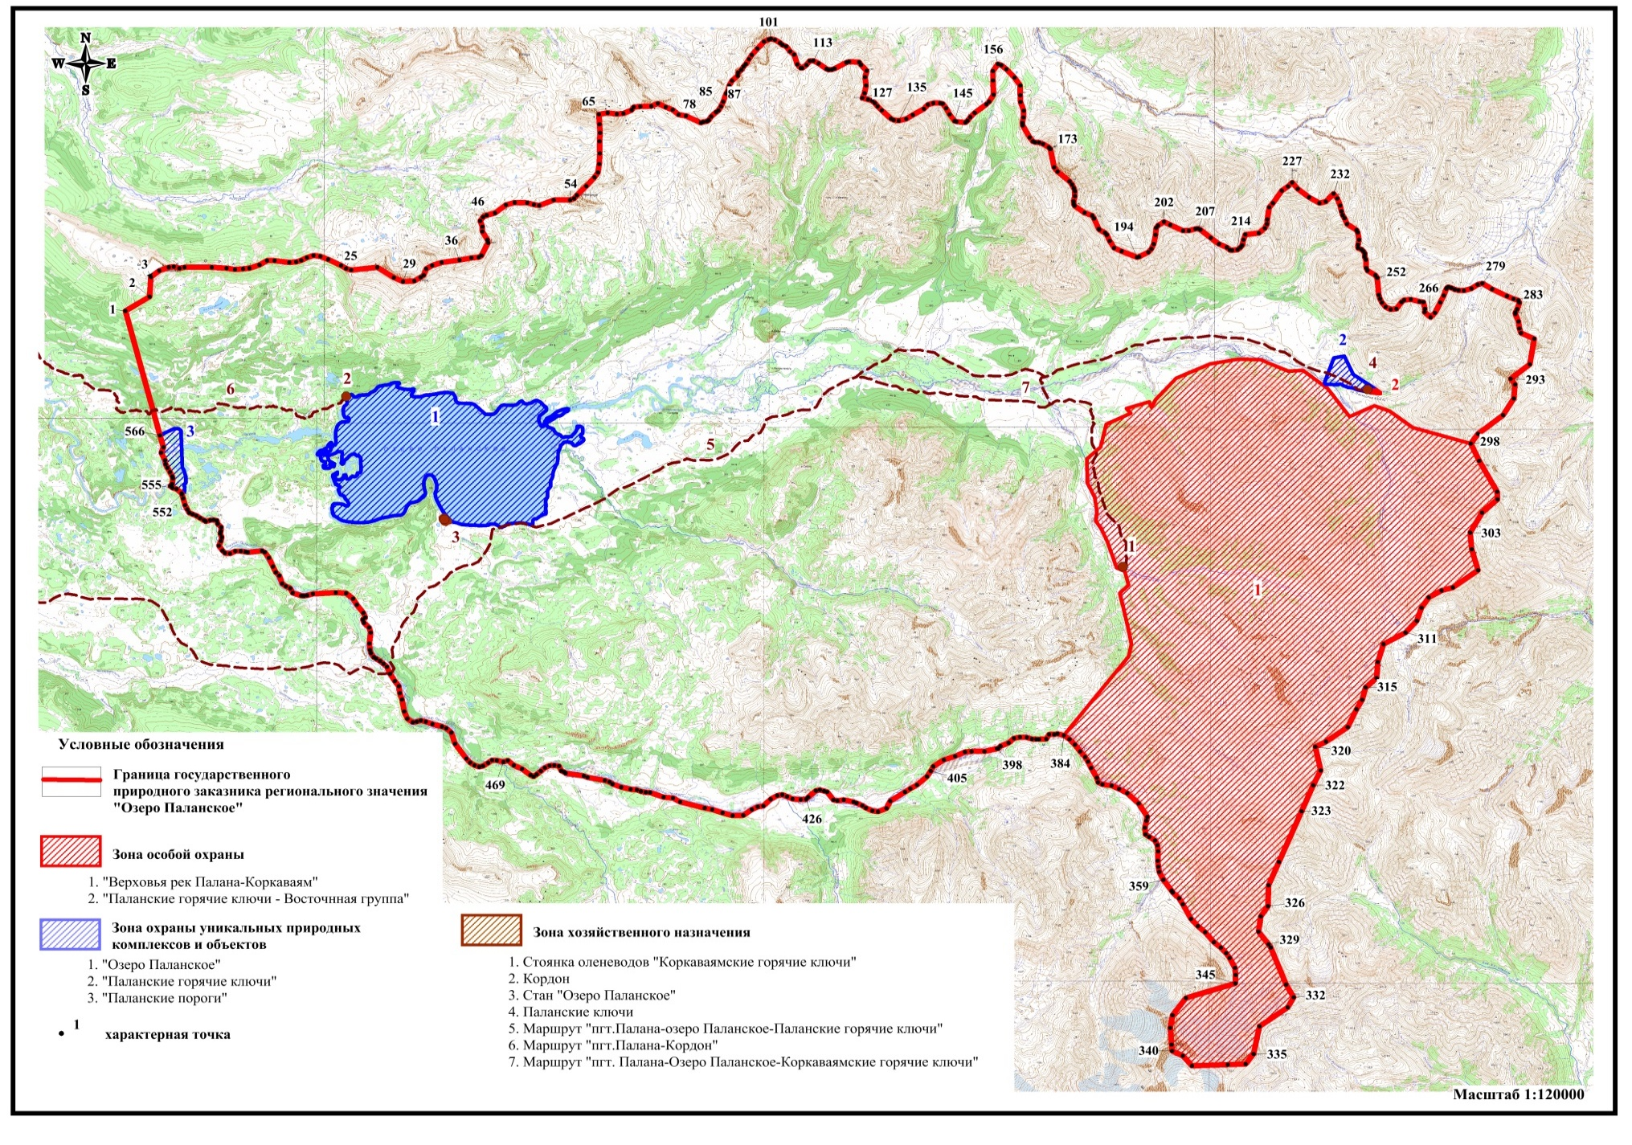

40. Карта-схема границ зоны особой охраны
«Верховья рек Палана – Коркаваям»
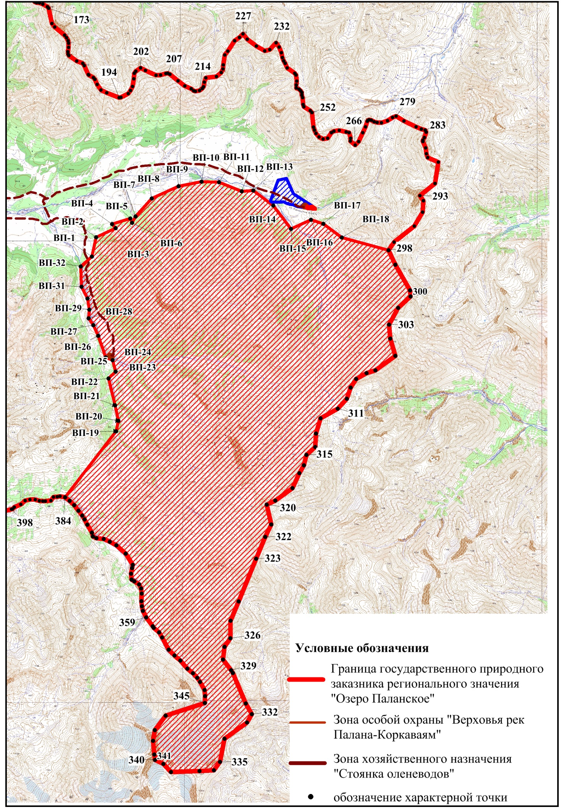

41. Карта-схема границ зоны особой охраны «Паланские горячие ключи – Восточная группа»
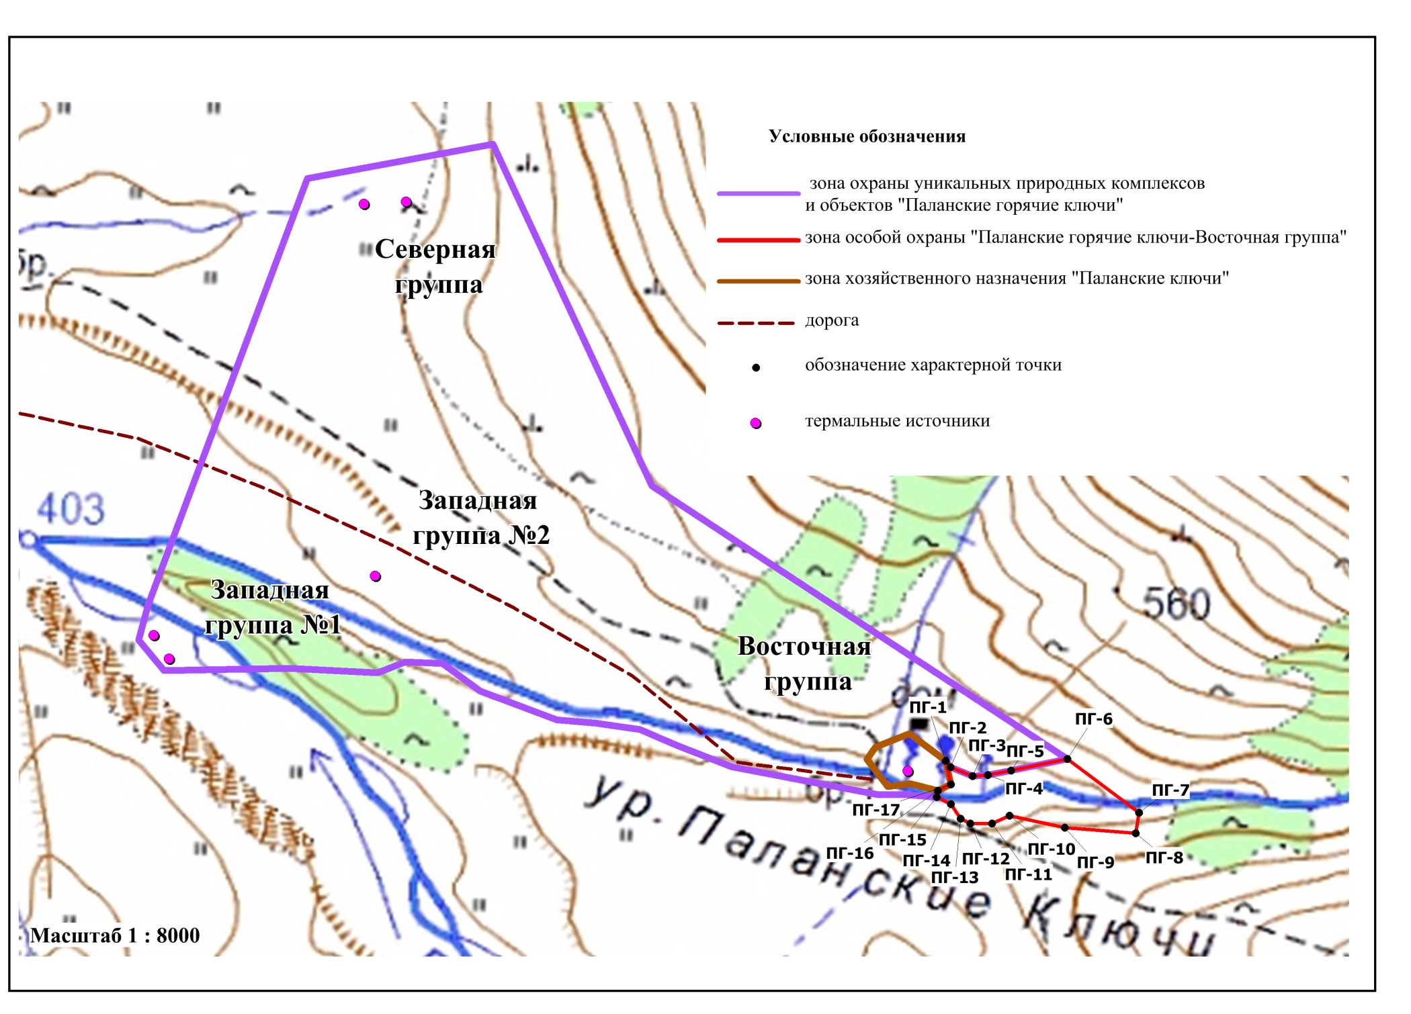

42. Карта-схема границ зоны охраны уникальных природных комплексов и объектов «Паланские горячие ключи»
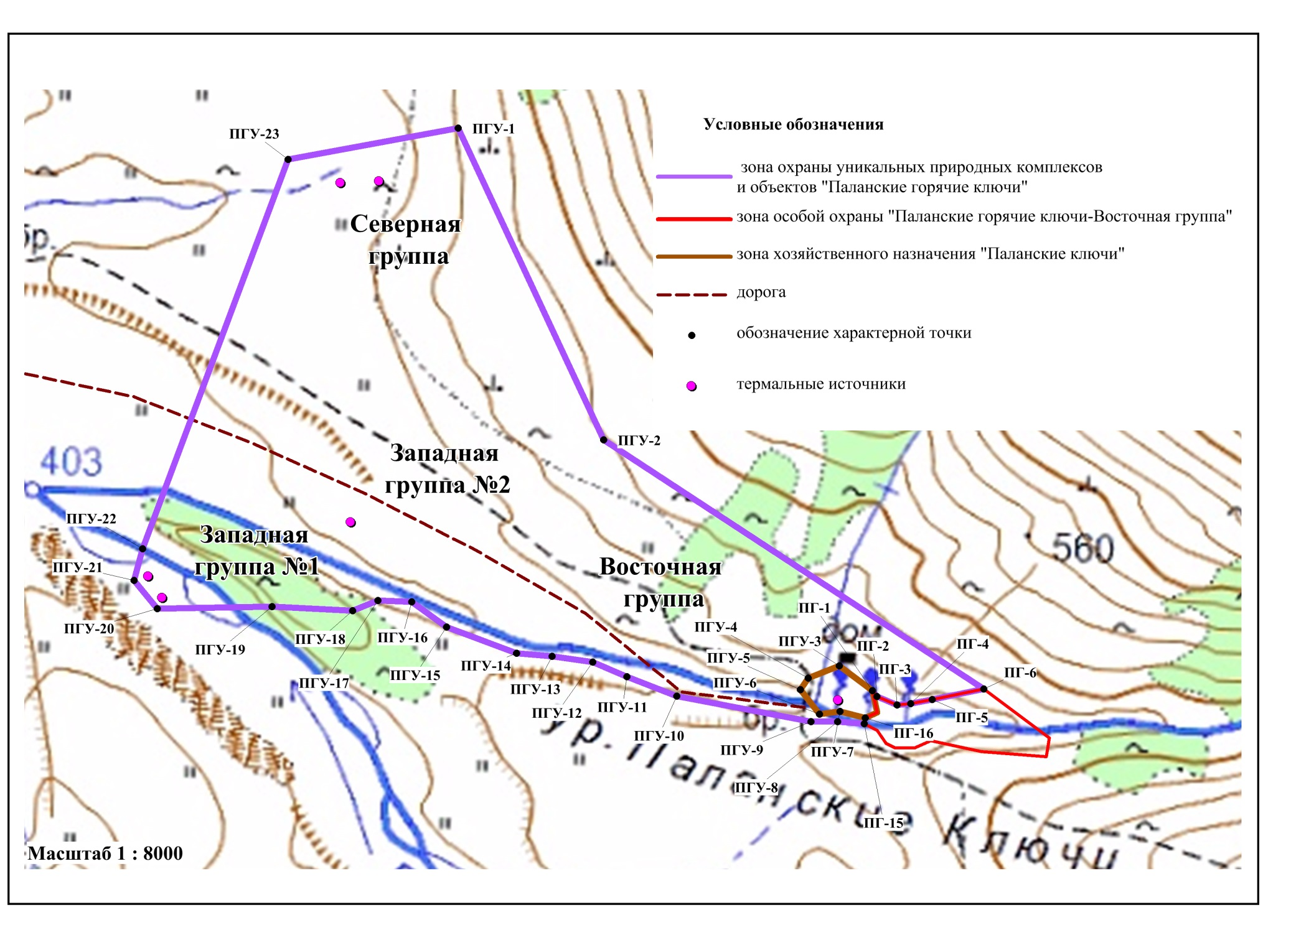

43. Карта-схема границ зоны охраны уникальных природных комплексов и объектов «Озеро Паланское»
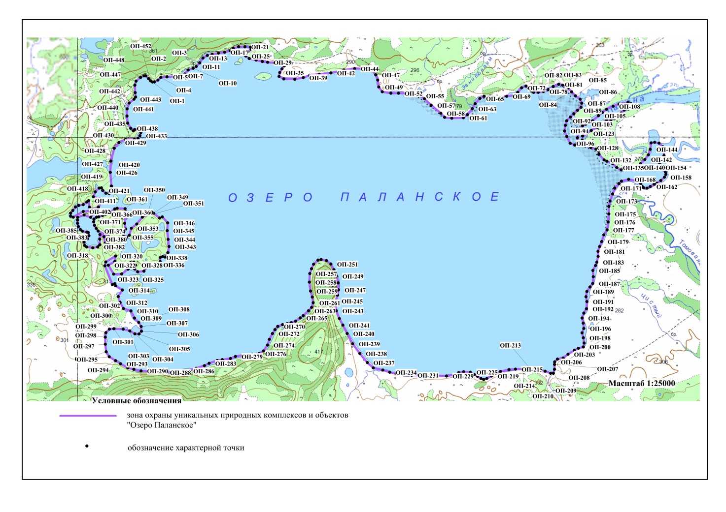

44. Карта-схема границ зоны охраны уникальных природных комплексов и объектов «Паланские пороги»

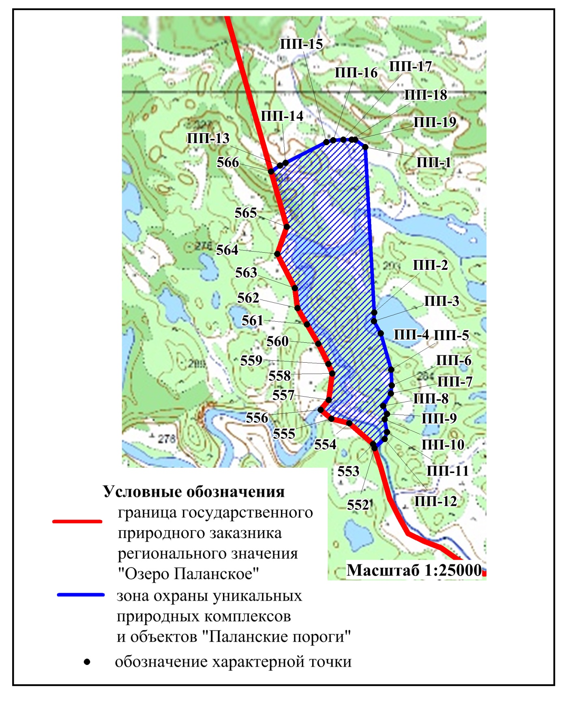

45. Карта-схема границ зоны хозяйственного назначения «Паланские ключи»
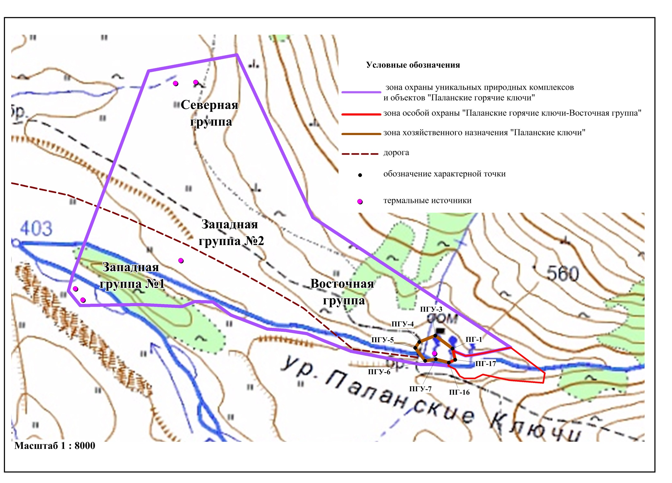

46. Карта-схема границ зоны хозяйственного назначения
«Стан «Озеро Паланское»
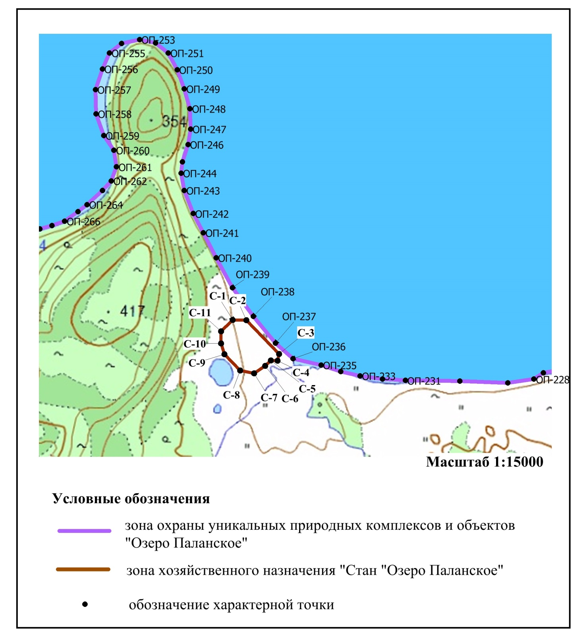

47. Карта-схема границ зоны хозяйственного назначения «Кордон»
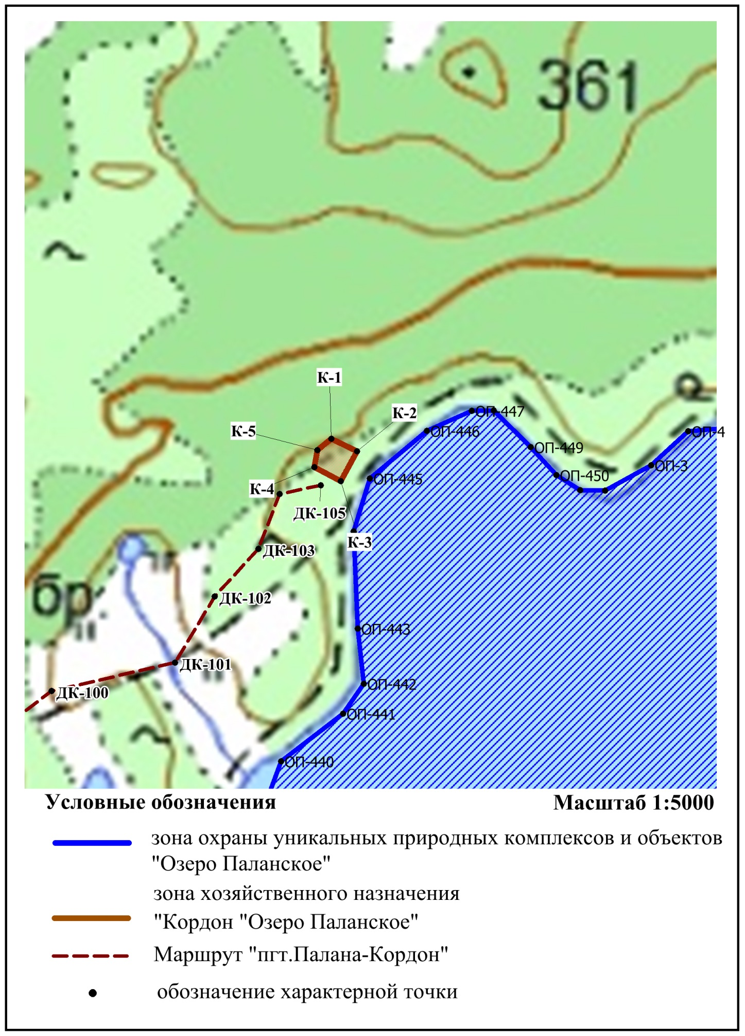

48. Карта-схема границ зоны хозяйственного назначения
«Стоянка оленеводов «Коркаваямские горячие ключи»
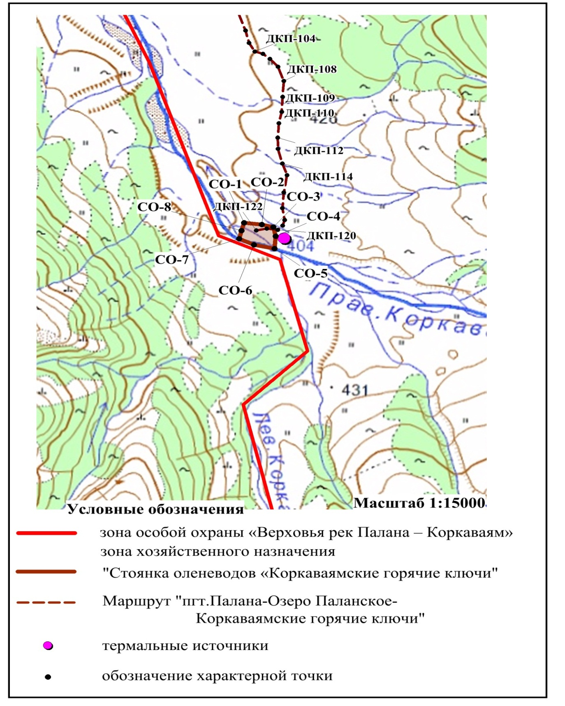

49. Карта-схема границ зоны хозяйственного назначения «Маршрут пгт. Палана – Кордон»
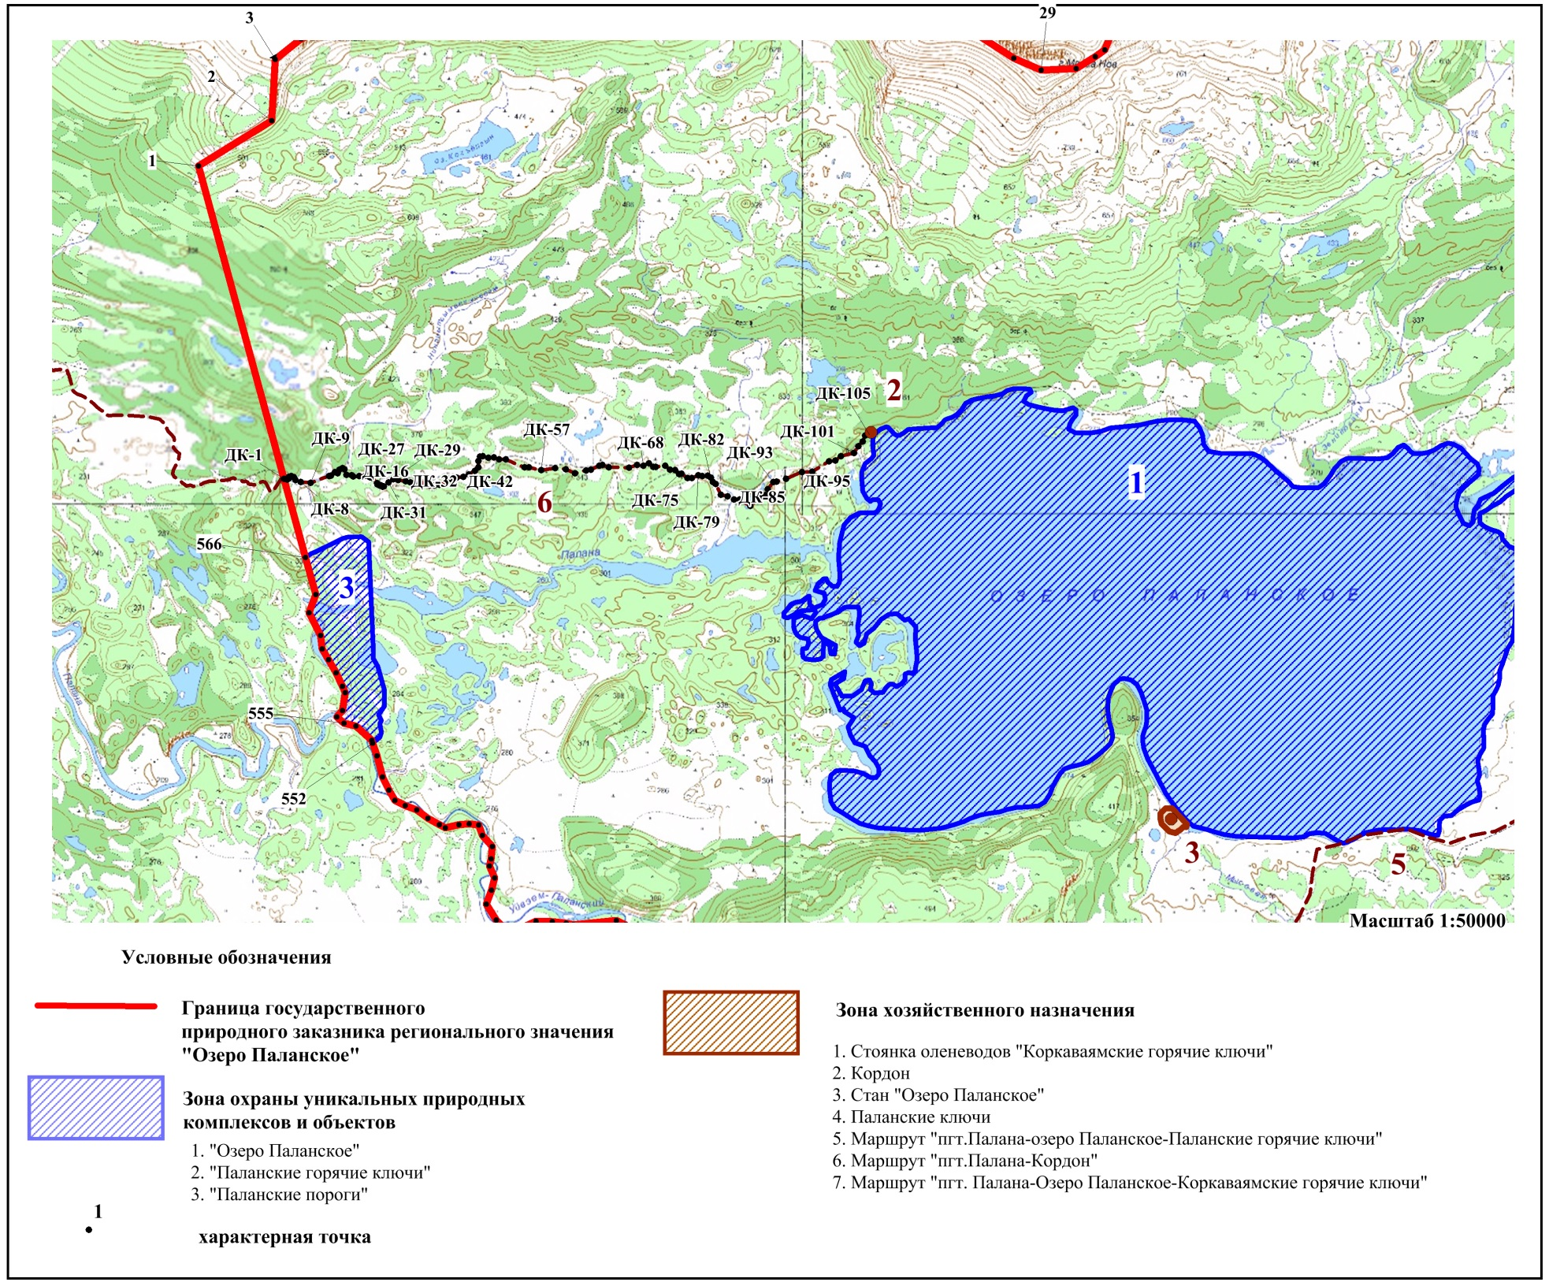

50. Карта-схема границ зоны хозяйственного назначения
«Маршрут «пгт. Палана – озеро Паланское – Паланские горячие ключи»
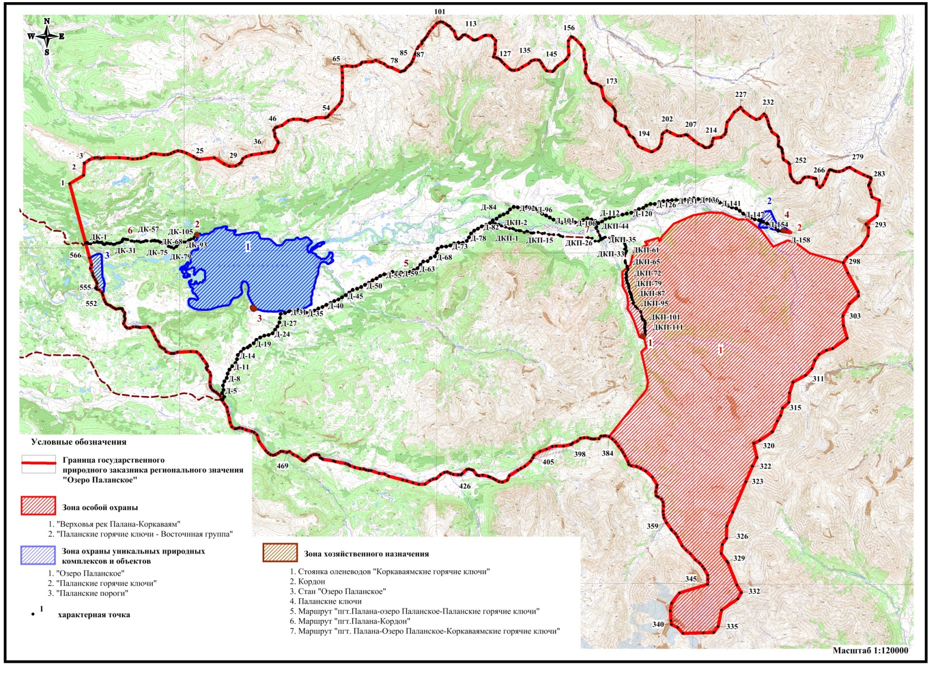

51. Карта-схема границ зоны хозяйственного назначения
«Маршрут «пгт. Палана – озеро Паланское – Коркаваямские горячие ключи»

